 БТПП в медийното пространство 05.02.2013

http://www.bcci.bg/news/5070
Предстоящото посещение на бизнес делегация във Виетнам - тема на срещата с Н.Пр. Ле Дък Лиу
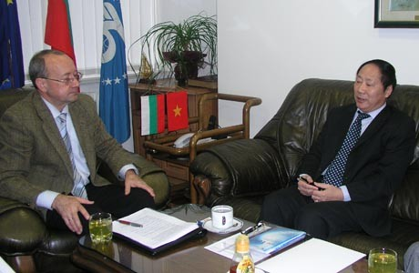 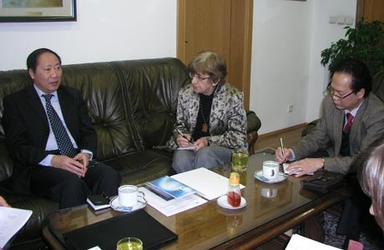
Председателят на БТПП Цветан Симеонов, Новоназначеният посланик на Социалистическа република Виетнам Н.Пр. Ле Дък Лиу и търговският съветник Нгуяен Хоа обсъдиха в БТПП предстоящото посещение на бизнес делегация във Виетнам.
Посланик Лиу сподели, че е в България от 4 месеца, като това е първият му работен мандат в Европа. Той призна, че е впечатлен от страната ни и успехите в условия на криза. Добрите икономически показатели поставят България в едно от челните места не само на Балканите, но и в Европа. Г-н посланикът представи обстановката във Виетнам през изминалата година, като акцентира на значимостта сътрудничеството с България. В тази връзка той отбеляза, че организирането на бизнес делегация, придружаваща президента на Република България Росен Плевнелиев, по време на неговото посещение във Виетнам, е важна крачка към продължаване на съвместния диалог на едно по-високо ниво.
Важен момент от посещението ще е подписването на нов модел за икономическо сътрудничество, като по този начин ще се укрепят отношенията в сферата на икономиката, културата, туризма и спорта.
По настояване на БТПП бяха обсъдени конкретни възможности за допълнителни срещи за участниците в българската делегацията, включително в Министерството на индустрията и търговията и Министерството на планирането и инвестициите на Виетнам. Посланикът пое ангажимент да съдейства при провеждането на тези срещи.
Освен предстоящото посещение на бизнес делегацията, посланик Лиу засегна още една тема – активното сътрудничество между БТПП и Посолството на Виетнам. Той планира обиколка на страната и запознаване с възможностите за инвестиции, а през втората половина на годината - организиране на конференция в БТПП с цел запознаване на българския бизнес с възможностите за инвестиции във Виетнам.
==========================================

http://www.bcci.bg/news/5067
Среща на Клуба на смесените и чуждестранни палати в България
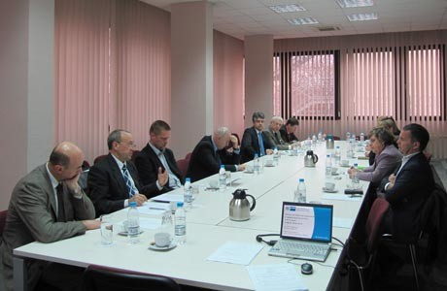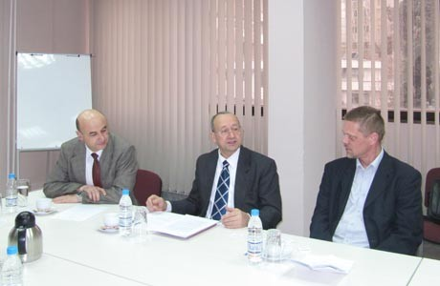
По инициатива на Българска търговско-промишлена палата периодично се провеждат срещи с представителите на Клуба на смесените и чуждестранни камари/палати в България.
Германо-българската индустриално-търговска камара (ГБИТК), беше домакин на първата за тази година среща на Клуба.
Председателят на БТПП Цветан Симеонов направи кратък обзор на дейността на Клуба през 2012 година. В последвалата дискусия бяха предложени насоки за развитие през настоящата година и за нови инициативи за активизиране на международните контакти.
Главният управител на ГБИТК д-р Митко Василев запозна гостите с целите и компетенциите на Камарата. Вижте презентацията ТУК.
Участници в срещата на Клуба на Смесените палати може да видите ТУК.
Предвижда се домакини за следващите срещи да бъдат Френско-българската търговска камара, Турско-българска търговско-индустриална камара и Българска търговско-промишлена палата.
01.02.2013 г.
=======================

http://www.bcci.bg/news/5076
Среща с председателя на Българо – катарски бизнес съвет при БТПП
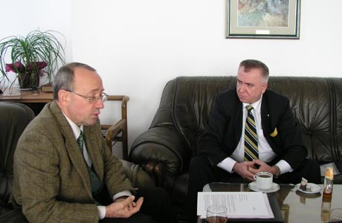 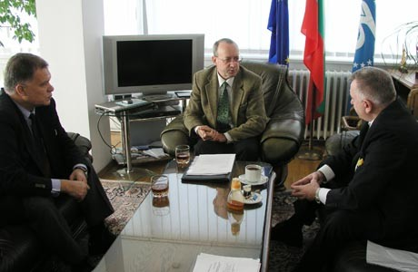
Проведе се среща между г-н Аспарух Карастоянов, председател на Българо-катарски бизнес съвет при БТПП, и председателя на БТПП г-н Цветан Симеонов.
Обсъдени бяха рисковете и предизвикателствата в туристическия бизнес, на които туристическата индустрия трябва да даде адекватен отговор. Изследвания сочат, че има нарастващо търсене на безопасни туристически продукти и критерият „сигурност“ е един от най-важните при избора. В тази връзка туристическите оператори трябва да предлагат качество, което да отговаря на стандартите и да създава конкурентни предимства на международния туристически пазар.
На тези въпроси ще бъде посветен предстоящият Първи международен конгрес под наслов “Сигурността и нейното влияние върху туристическата индустрия”, който ще се проведе в средата на месец май т. г. в хотел Кемпински - София. БТПП е партньор на конгреса.
БТПП ще партнира при организацията на форума с информиране на своите членове.
=====================================================

http://borkor.government.bg/bg/pubs/2/138
ЦВЕТАН СИМЕОНОВ, ПРЕДСЕДАТЕЛ НА БТПП: ПОДКРЕПЯМЕ ВСЕКИ ГЛАС ЗА ПОВЕЧЕ ПРОЗРАЧНОСТ В ОБЩЕСТВЕНИТЕ ПОРЪЧКИ

- Какви са приоритетите на БТПП в началото на новата календарна година, г-н Симеонов?
Сред своите задачи палатата като най-дълго съществувала в българската икономика организация на бизнеса (118 години) е поставила за 2013-а на първо място гарантирането на макроикономическата стабилност. Това отстояваме от доста време чрез стъпки за практическо ограничаване на средствата, преразпределяни чрез бюджета до максимум 35% от БВП. Този приоритет свързваме с очакването за повишаване на ефективността и чувствително съкращаване на разходите в публичния сектор. Като виждаме, че краят на икономическата криза не се очертава още, работим за подобряване на условията за стопанска дейност и ограничаване на негативите за българския бизнес. Продължаваме да настояваме за съществено намаляване броя на регулативните режими и за прехвърляне на регистрационни режими към браншови организации по законово предвиден ред.
Палатата подкрепя и всеки глас на гражданското общество и институциите, имам предвид БОРКОР, за повишаване прозрачността на процедурите по обществените поръчки. Становището ни е, че това трябва да стане чрез включване в комисиите по оценка на представители на браншови организации.
Стоим и зад искането за електронни търгове за разпределение на публични ресурси. Ние работим за обезпечаване на по-голяма прозрачност при разходване на средствата от европейски фондове чрез увеличаване (на 50%) на представителите на социалните партньори в комитетите за наблюдение на оперативните програми и отмяна на изискването за конфиденциалност в работата на тези комитети.
- Как ще се развивате през годината като организация?
Стремежът е да се надгражда постигнатото през 2012 г. за разширяване на географския и икономическия обхват на делегациите. БТПП продължава отличното сътрудничество с чуждестранни дипломатически представителства у нас - обменя се актуална информация за законодателни промени в областта на икономиката и търговията, нетарифни и тарифни ограничения, както и оферти за търсене, предлагане на стоки и услуги, трансфер на технологии, панаири и изложби.
Още от първите месеци подготвяме 3 международни събития: бизнес делегация до Виетнам, придружаваща президента на Република България Росен Плевнелиев; бизнес делегация до Алжир, придружаваща Николай Младенов, външен министър на Република България; участие в Международното инженерно изложение India Engineering Sourcing Show 2013 в Мумбай. Казвайки това, каня вашите читатели и наши членове да се включат в делегациите.
- Към БТПП е създаден и Съвет по иновации. Узрял ли е българският бизнес за реализацията на устойчиви проекти и какво прави БТПП, за да разяснява на членовете си необходимостта да инвестират в тъкмо такива проекти?
Функциите на Съвета по иновации са да свързва науката с практиката и да осигурява тясна постоянна връзка между бизнеса и научната сфера, за да работят в по-добър синхрон. През май 2011 г. Българската търговско-промишлена палата, Българската академия на науките, Селскостопанската академия, Техническият университет - София, и още 10 други университети и висши училища се споразумяха за създаването на Съвет по иновации.
Съветът има задача да разработва и представя на компетентните органи становища и препоръки по законови и подзаконови нормативни актове, стратегии и програми, отнасящи се до ускореното въвеждане на иновативни продукти и услуги, с оглед повишаване конкурентоспособността на българската икономика и постигане на целите съгласно програма „Европа 2020".
За пример ще дам последното обсъждане само преди 20 дни за начините на усъвършенстване на оперативните програми (2014-2020) в Съвета по иновациите. Коментирахме как изпълнителната и законодателната власт да улесняват и подпомагат бизнеса, така че българските фирми да произвеждат, респективно и да изнасят стоки с по-висока добавена стойност. Предложено беше създаване у нас на единен държавен орган по наука, иновации и технологии. Евентуално към МС да се структурира държавна агенция за наука, технологии и иновации и фонд към нея, който да обедини Националния иновационен фонд и фонд „Научни изследвания". Към бъдещия единен държавен орган да функционира и Междуведомствен обществено-държавен съвет по наука, технологии и иновации. Не сме далеч от идеята за формиране на национална стратегия и план за действие за привличане на таланти, особено на българи, временно работещи в чужбина.
- Вие се борите за опростяване на процедурите за кандидатстване и отчитане на проектите. Какви конкретни мерки според вас трябва да бъдат предприети в бъдеще?
За нас от БТПП бизнесът ще се почувства най-добре, ако кандидатстването и отчитането на дейностите по проектите минат изцяло по електронен път. Това ще насърчи доста фирми и неправителствени организации да кандидатстват и реално да сключват договорите, когато бъдат номинирани. Бавните административни процедури по отпускане и след това сложните и бюрократични прагове за отчитане на средствата обезверяват редица фирми и НПО. Сега можем да кажем, че много фирми се притесняват да подготвят проекти заради сложните правила за кандидатстване и забавеното изплащане на одобрените разходи.
Защо настоявате банките по-активно да се включат в оценяването на проектите?
Защото капацитетът на досегашните оценители все още е недостатъчен. От това следва забавяне на обработката на документите и забавяне на плащанията, като причината често е текучеството и нивото на уменията в представителите на администрацията. Те следва да са поне на това ниво, на което са кандидатстващите фирми. Ако включим банките, първият добър ефект ще бъде, че документацията ще се преглежда от професионалисти, които мислят не само как да бъдат разходвани определени средства, а и как да дадат добър резултат. Вторият положителен момент ще бъде, че представителите на банките ще търсят решение, което е приемливо и за кандидата, и за банката.
- Как си партнирате с останалите браншови организации у нас и как виждате развитието на отношенията ви с Камарата на строителите?
- Камарата е наш традиционен партньор. Пряк член е в БТПП от 1992 г. Това означава, че тази година стават 10 години от нашето сътрудничество. При нас са представени и другите браншови организации от отрасъла, каквато е Българската предприемаческа камара в строителството. Техен е представителят на БТПП в Отрасловия съвет за тристранно сътрудничество към Министерството на регионалното развитие и благоустройство. Наскоро организирахме дискусия за възможностите за правна регламентация на професията строителен предприемач, за въвеждането на нотариална заверка на предварителния договор за покупко-продажба на недвижим имот и вписването му в регистър, създаване на интернет страница с полезна информация с цел намаляване на имотните измами и др.
- Доколкото знам, вие сте единствената българска организация, която има право да издава т.нар. форсмажорни сертификати. Разкажете повече за тях. Защо са важни за бизнеса?
Българската търговско-промишлена палата издава сертификати за форсмажор на български търговци за освобождаване от отговорност за неизпълнение или забавено изпълнение на търговски договор вследствие възникнала „непреодолима сила" (форсмажор). През 2012-а палатата е изготвила 83 сертификата за форсмажор, с което е помогнала на българските фирми и им е спестила заплащане на неустойки вследствие на неизпълнение на сключени договори. В сравнение с 2011 г. значително се е увеличил броят им, от една страна, заради повечето настъпили събития, които могат да бъдат определени като „непреодолима сила", но и поради факта, че сертификатите за форсмажор, издадени от БТПП, са международно признати. Те са приети като доказателство и от международните арбитражни институции за стриктното спазване на унифицираните правила за издаването им и за ролята на търговските палати по света и съществуващата обичайна практика. Сертификатът за форсмажор се издава от БТПП на български или на чужд език в зависимост от искането на клиента. За бизнеса са важни, защото изпълнението на определен договор за изграждане на обект, сграда и инфраструктура понякога може да бъде възпрепятствано за известно време от обстоятелства, които не са били предвидени. Спира електричеството или водоснабдяването, може да се случи свлачище или друго.
Ако за всичко това трябва да се разчита на съда - сроковете са дълги и практически не подпомагат бизнеса. Освен сертификатите за форсмажор, които оневиняват невиновната страна, БТПП дава и възможност за безпроблемно разрешаване на договорните отношения чрез включването на арбитражна клауза в договорите. В Арбитражния съд към палатата, който тази година чества 116 години арбитражна дейност и 60 години от възстановяването си, годишно се разглеждат и приключват около 800 дела, които за разлика от съдебната система приключват в рамките само на броени месеци.
- В БТПП много активно работихте за това да убедите държавата, че е нужна ОП „Наука и образование". Смятате ли, че решението на МС от първото за 2013 г. заседание на правителството за създаването на такава програма е успех и на палатата?
В края на миналата година Съветът по иновации към палатата дискутира този въпрос с доклад на проф. Румен Николов от Университета по библиотекознание и информационни технологии (УниБИТ). Становищата са достъпни на страницата на БТПП. Практически идеята относително бързо се реализира. Така към оперативните програми, които правителството ще разработва за следващия програмен период 2014 - 2020 г., ще бъде включена ОП за наука и образование за интелигентен растеж. Водещо ведомство ще бъде Министерството на образованието, младежта и науката.
Защо според вас е изключително важно да я има и тази програма, какво ще се промени с нея?
Програмата, свързана с образование и наука, ще бъде шестата оперативна програма за следващия период и тя фактически трябва да подпомогне решаването на натрупаните в последните години проблеми. Това са драстичният спад в качеството на училищното образование в България в последните 20 години. Подобен е спадът на университетското образование в България, последвани от огромна емиграция на трудоспособно и образовано население. Оттук следва, че липсва достатъчно активна (и проактивна) политика на страната на европейско равнище за защита на националния интелектуален капитал. По прогноза на Световната банка: „Работоспособното население в България ще се свива по-бързо, отколкото в която и да било друга част на света до 2050 г., като спадът ще бъде с около 45% след по-малко от 40 години." Палатата от години съдейства за реализиране на практически мерки за по-тясно свързване на образованието и професионалното обучание с нуждата на икономическите субекти.
===========================

http://www.bcci.bg/news/
110 години дипломатически отношения между България и САЩ
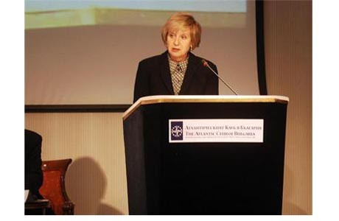По случай 110 години от установяване на дипломатически отношения между САЩ и България, посланикът на САЩ в България Н.Пр. Марси Рийс изнесе публична лекция, организирана от Атлантическия клуб в България, съвместно с посолството на САЩ.
Н.Пр. Марси Рийс представи приоритетите на президента на САЩ Барак Обама, който преди седмица встъпи във втория си мандат. Дискутира се и развитието на българо-американските отношения.
Последните 23 години са най-наситените на еволюция и разцвет в политическо, военно, икономическо и културно отношение между САЩ и България“, каза Соломон Паси, президент на Атлантическия клуб, при откриването на конференцията.
Почетни гости на събитието бяха г-н Цветан Симеонов, председател на Българската Търговско промишлена Палата и г-н Владимир Пенков, член на УС на БТПП и управител на „Penkov - Markov & Partners” - един от основните спонсори на събитието).
===============================

http://www.bcci.bg/news/5056
Среща с членовете на Американската търговска камара
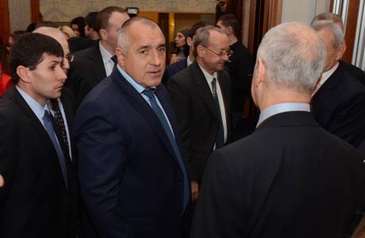Американската търговска камара (AmCham) организира работна среща с представителите на правителството, дипломатическия корпус и бизнеса. Премиерът Бойко Борисов направи презентация по темата:"Правителствени приоритети и политики през новия програмен период и многогодишната финансова рамка на ЕС за 2014-2020 г.". Участваха и министрите Делян Добрев, Тотю Младенов, Нона Караджова, Ивайло Московски, председателят на БТПП Цветан Симеонов.
Г-н Борисов представи тезата си по теми, важни за бизнеса - продължаване на изграждането на транспортната инфраструктура, създаване на нови работни места, електронното правителство, инфраструктурата на водния сектор, конкурентноспособността и насърчаването на малки и средни предприятия, иновациите на енергийната ефективност.
Премиерът подчерта, че България има най-ниски данъци - 10% облагане на доходите, 20% ДДС и ниски такси. "Имаме и добри рейтинги и оценки от ЕС", добави премиерът. България използва европейските фондове в сфери, нужни на цяла Европа, каза Борисов пред представителите на бизнеса и допълни, че през страната минават пет европейски транспортни коридора.
В изказването си Делян Добрев, министър на икономиката, отбеляза, че целта на промените, които се приемат в Закона за насърчаване на инвестициите, е да даде допълнителни стимули за инвестиции в страната.
======================================

http://www.focus-news.net/?id=f23487http://www.bcci.bg/pressview/1496 Ванина НЕДКОВА
Цветан Симеонов, БТПП: 2012 е годината на най-голям застой на икономика у нас, но и през 2013 не се очакват значителни промени
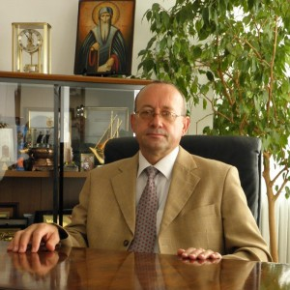 Цветан Симеонов, председател на Българската търговско-промишлена палата (БТПП), в интервю за Агенция „Фокус” относно развитието на бизнеса през настоящата година, равносметката от изминалата 2012 година и основните проблеми, пред които се изправят българските компании.
Фокус: Г-н Симеонов, какви са очакванията за развитието на бизнеса у нас през настоящата 2013 година?
Цветан Симеонов: Българската търговско-промишлената палата (БТПП) направи едно проучване сред своите членове, свързано с друго подобно проучване в рамките на Европейския съюз. Изследването показва, че през настоящата 2013 година не може да се очакват сериозни подобрения в представянето на българския бизнес и въобще на фирмите, които се намират в България и работят в тази среда. Няма добри очаквания и за ръста на вътрешните продажби, няма добри очаквания за разширяване на заетостта в тези фирми, както и липсва сериозна перспектива за въвеждане на нови мощности в експлоатация. Малко по-оптимистично е състоянието на очакванията на самия бизнес за увеличаването на техния износ да се увеличи и то най-вече на нови пазари, тъй като не може да се очаква подобрение при европейския пазар. Българската търговско-промишлена палата е длъжна да отговори на интересите на фирмите.
Фокус: Каква беше изминалата 2012 година за българския бизнес?
Цветан Симеонов: 2012 година беше годината на сериозен застой като цяло за българската икономика. Въпреки това дори при тези условия има фирми, които работят доста успешно и отражението на този успех беше дадено с поредната класация на топ 100-те фирми. Тя показа, че фирми с добро управление и с разбиране на процесите, които протичат в икономиката, могат да реализират ръст на печалбата в пъти, а не само в проценти. Една от най-важните нерешени трудности обаче е това, че административната реформа не напредва и свързаните с нея нива на корупция също не се подобряват. Липса на подобрения има и при реформата в образованието. Успех в тази сфера има само в увеличаването на заплатите на учителите, но начинът, по който се подхожда, все още не е достатъчно добър за добрите учителите. И въпреки тези учители статистиката отчете 40% неграмотност в началното образовани. Ако в някое предприятие се дава дори 5% негодна продукция, работодателят изгонва виновника. В случая с образованието ние приемаме 40% пълен брак на продукцията и дори увеличаваме заплатите. 40% означава, че децата не знаят елементарното нещо - да четат.
БТПП направи проучвания и сред българските и чуждестранните инвеститори в България. Тези инвеститори също посочиха като трудности административната тежест на високо равнище и твърде динамичното законодателство, с което не могат да се съобразят. Страната ни много лесно подреди задълженията за фирмите в България, които обаче вече трябва да се изпълнят. Пример ще дам с третирането на отпадъците. Ако една фирма трябва да се съобрази с всичките детайли тя или не трябва да произвежда, или трябва да отдели по-голям персонал за спазването на разпоредбите. Същото е с извършването на транспортните услуги. Друг пример са данъчните служби, които продължават да обслужват например от Велико Търново фирми в Монтана, а ние чакаме фирмите в Монтана да напреднат и този регион да напредне, как след като за всяко нещо трябва да тичат до Велико Търново. Всичко това са частици от един голям пъзел, който трябва да се подреди, за да може страната ни да е привлекателно място за инвестиции. Само тогава може да допълним и да берем плодовете от предимствата ни като добро местоположение, сравнително грамотни хора до момента, защото ако образованието се развива все така, едва ли ще има предлагане на висококачествена работна сила, която може да претендира за европейски заплати. За да привлечем инвестициите е необходимо да се промени и начинът на приемане на законите и въвеждането на промените в тях. България все още не изпълнява основното правило на Европейския съюз – предварителната оценка на въздействието. Американците го наричат „разходи, сравнени с ползите”. Нито едното, нито другото не се прави в България, а резултатът от това е изменението на много закони в рамките само на една година.
Фокус: Това ли са основните проблеми, пред които се изправят фирмите в страната?
Цветан Симеонов: Определено това са проблемите пред българските компании. Към препоръките обаче трябва да отчетем, че финансова стабилност на държавата нарежда компаниите в едни призови позиции, което също дава своите плодове. Не изключвам и варианта за по-нататъшно подобряване, макар и с ниски темпове, на инвестициите в България. Повишава се обаче неефективността на държавните разходи, като все още пишем стратегии преди да сме отчели резултата от предишните. Сега се очаква да бъде внесена например стратегия за административната реформа до 2020 година, като не е казала нито дума за постигнатото 10 години назад. Въвеждането на електронното правителство е спасение за самото правителство и за всяко следващо след него, но за съжаление настоящото не можа да го осъществи.
Фокус: Вие набелязахте проблеми и начините за решението им. Но какво е отношението на държавата към тези проблеми?
Цветан Симеонов: Държавата декларира положително отношение и добри намерения към проблемите пред българския бизнес, но постигнатите резултати не са окуражителни. При отчетите в някои сфери ще се окаже, че кой знае какво не е направено. Нашите анализатори например работиха върху два документа - “Икономическата програма на управляващите от ГЕРБ” и прословутите “59 антикризисни мерки”. Сравнението между изпълнението на двата документа сочи, че антикризистните мерки са изпълнени с по-голям процент, докато в икономическата програма има сериозни липси на изпълнение по определени позиции. В специално писмо до вицепремиера Симеон Дянков Палатата тези дни изпрати списък с мерки, които сумират очакванията на бизнеса до края на мандата на настоящото правителство.
В момент на спад е подходящо да се прехвърлят малко повече права на самите компании. БТПП няма да се откаже да изисква тези права. В икономическата програма на ГЕРБ има и проект за приемане на Закон за браншовите организации, което включва и прехвърлянето на дейности по саморегулирането на секторите в тези браншове и организации, но за съжаление това няма изгледи да се осъществи. В този смисъл Сдружение “Недвижими имоти” пък предложи секторът да се саморегулира така, както са направили други професии и дейности. По този начин всяка една власт отхвърля от раменете си голямо бреме, защото тогава обществото знае към кого да се обръща. Връзката между фирмите в даден бранш е много кратка и къса пред тяхната браншова организация и така тези, които не спазват правилата, биват изхвърлени от пазара. Ако контролът е на държавата обаче чиновниците по-лесно се подават на въздействие, а самите фирми са научени, че могат да си отърват кожата и да останат в бизнеса дори и да не спазват правилата.
Фокус: По какъв начин Българската търговско-промишлена палата ще подпомогне своите членове за справяне с икономическата ситуация в страната?
Цветан Симеонов: Търговско-промишлената палата дава възможност на фирмите да се насочат към международните пазари. В момента например върви подготовката за едно участие в Индия на изложение с високи технологии и в инженеринга. Подготвяме и делегация за Далечния Изток, съпровождаща президента на България Росен Плевнелиев. Търговско-промишлената палата продължава да привлича чуждестранни фирми, които имат интерес за инвестиции у нас, както и ще продължаваме да рекламираме България. Палатата не е сред организациите, които могат да бъдат подпомагани от държавата, затова ние ползваме свои източници и контакти, за да си свършим работата. Например с Федерацията на научно-техническите съюзи проведохме полезен разговор по темата “Обновено ръководство” и констатирахме това, че намеренията на бизнеса и отношението на бизнеса към науката и иновациите претърпява положителна метаморфоза. Компаниите осъзнават, че трябва да се отделят средства за въвеждане на иновации в техните производства. БТПП ще работи за това научните постижения и патентованите търговски марки да могат по-лесно да достигат до знанието на фирмите, за да могат те да оценят позицията, в която се намира международното разделение на труда в сектора, в който работят.
Ще опитаме, макар и скромно, да дадем тласък за установяване на по-бързи контакти до българските изобретатели и фирмите, които биха се заинтересовали от техните продукти. Много е труден този процес в сегашните условия, но трябва да бъде подготвен спасителен план.
Фокус: Споменахте, че сте правили проучвания. Каква част от българските фирми ще си позволят да инвестират по-големи размери през настоящата година?
Цветан Симеонов: Никоя от фирмите не разкрива плановете си преди да започне осъществяването им. Въпреки това е видно, че доста от чуждестранните инвеститори в България са доволни като цяло от средата у нас и са готови са повече инвестиции. С тази макроикономическа стабилност инвеститорите виждат сигурност и възнамеряват да разширят своите инвестиции. Това ще окуражи без никакво съмнение и български фирми да инвестират, макар че техните възможности са далеч по-скромни.
Фокус: Имате ли информация колко от фирмите ще назначат нови служители през тази година?
Цветан Симеонов: Българската търговско-промишлена палата не очаква ръст в заетостта, а точно обратното – по-скоро балансовото число сочи леко увеличаване на безработицата. В сегашната обстановка има известно подобрение в условията и възможностите на фирмите за финансиране, но огромен недостатък на нашата среда, е че кредитът все още е скъп. Затова и първо „паднаха” лихвените проценти на банките, намалиха се успоредно с това и лихвите, които се плащат по депозитите, а това ще даде сигнал към хората и фирмите, че трябва да се мисли за предприемачески действия и за начини, през които парите да се умножават по-лесно. И сегашното правителство трябва да преосмисли някои свои позиции по отношение на стъпките, които водят до присъединяването ни един ден към еврото, но това е една далечна цел. Но има стъпки и преди това, които биха могли да се предприемат, като например компаниите, които са в България, да получат достъп до един доста евтин ресурс от Европейската банка, за да могат по-нататък да поевтинеят и самите кредитите за фирмите. Това ще даде тласък без съмнение в новия период на европейско проектиране и едно по-ефективно усвояване на европейските средства. В момента е ограничен кръгът на фирмите, които могат да си позволят започване на европейски проект заради необходимостта те да вложат средства в неговото реализиране. И чак след това да понесат риска на едно забавяне, защото продължава да се забавя възстановяване на средства по вече одобрени и реализирани проекти и констатации на органи, че всичко е в съответствие с предписанията. БТПП ще настоява банките да бъдат включени в процеса на оценката на проектните предложения, защото така ще се съкрати пътят до кредит от банките и така самите пари в банките ще се задвижат. Има надежда при едни разумни стъпки икономиката на България да тръгне към възход.
Фокус: Тъй като споменахте за лек ръст в безработицата, какъв е точно този размер?
Цветан Симеонов: В изминалите години палатата търси балансовото число между фирмите, които смятат да увеличат заетостта, тези, които не увеличават заетостта, и третите, които ще направят съкращения. Тези, при които няма да има промяна, ги изключваме и по методологията на това изследване се търси балансовото число между фирмите, които ще увеличат и тези, които ще намалят заетостта. В други години резултатът е бил положителен -7-10 балансово число в рамките на стотицата, при условие, че от 40-60% от фирмите нямат промени. За изминалата година балансовото число беше по-малко от 3, което при констатирана грешка на нашите оптимистично настроени фирми до сега 50%, означава за нас ръст на безработицата от 2-3%.
Фокус: Как бихте коментирали нивото на фирмената и междуфирмената задлъжнялост през изминалата 2012 година?
Цветан Симеонов: С активната работа на Арбитражния съд при Българската търговско-промишлена палата ние даваме своя принос за намаляване на междуфирмената задлъжнялост. Положителните страни на Арбитражния съд са, че решенията се взимат по-бързо и излизат по-евтино на самите фирми, отколкото съдебните процедури. Освен това има възможност изключително добре подготвени юристи и специалисти в търговската сфера да гледат и решават споровете, а не да поставят под риск някакви нови хора, които не са специализирани в търговските спорове. БТПП има на разположение и Съюз на медиаторите, който би могъл да разреши различията в споровете в кратки срокове по пример на практиката в САЩ. За съжаление обаче българинът не е свикнал да прибягва до медиации. У нас например компания разваля отношенията си с доскорошен партньор и се стреми да го унищожи без да си дава сметка, че ако го запази, утре отново ще купи от него и ще го запази на пазара. Междуфирмената задлъжнялост е въпрос на едно по-стриктно приложение в законодателството. Недостатък на нашата правна система е, че все още процедурите по закриване на фирми се случват много бавно и са много скъпи. Успех е това, че за едно евро може да се регистрира компания ООД, но след това, когато фирмата види, че вече не може да се справя на пазара, е много трудно нейното закриване. Това не би трябвало да бъде така, защото и в най-развитата икономика в САЩ 10 фирми създадени днес, след 10 години остават една или две в зависимост от това дали са вързани във франчайзинг или не. При франчайзинг оцеляването е два пъти по-високо. В България нямаме нито един наказан за това, че на време не е обявил фирмата в неплатежоспособност, което е много лесно. Виждаме сега отчаяни усилията да се спасяват и държавни фирми, които отдавна са изпаднали в неплатежоспособност. И същевременно да се потърси отговорност от онези ръководители, които по задължение и по закон са длъжни, когато видят, че активите на фирмата не могат да покрият пасивите си, да го обвяват на обществеността.
Фокус: Кои са мерките, които трябва да се предприемат, за да се намали нивото на междуфирмената задлъжнялост?
Цветан Симеонов: В началото на настоящата година ще бъдат положени специални усилия, за да се видят приоритетите на българските фирми по отношение на икономическата среда. Те ще бъдат доведени до знанието на всичките политически сили, които имат претенции за участието в управлението, за да могат и те да напишат своите икономически програми. Реакциите на бизнеса са предсказуеми, а всичко, което улеснява техния живот, улеснява и икономическата среда. Не бива да поставяме “каруцата пред коня”, като например ускорени социални програми без покритие в бюджета няма да намерят нашата подкрепа. Защото ние не сме съгласни да се правят дългове, за които следващото поколение ще изплаща. По-добре е държаният дълг да бъде на ниско равнище, защото в момента сме най-добрите сред отличниците. Наскоро БТПП получи проучване на територията на САЩ. Като сравнихме това проучване с данните от България – страната ни влезе в групата на отличниците, а не в групата на двойкаджиите, които продължават да трупат дългове и да ги остават на следващото поколение. Сред отличниците виждаме пет страни, толкова са дали партньорите ни от САЩ - Австралия с ръст 3,4%, а дефицит 0,7% – това е балансиран бюджет. Процентът на дълга в сравнение с брутния вътрешен продукт е 27%. В Чили, дългът е 11%, а ръстът им е 5,4%. С подобни показатели са Южна Корея, Швеция, Швейцария, България. Франция е с дефицит около 90%, сравнен с брутния вътрешен продукт, Италия е 126%, Испания 91%, Англия - 89%, САЩ - 107% натрупан дълг и Япония - 236%. На този фон България има върху какво да гради, но не бива да се откъсва от макроикономическата стабилност. Липсата на прагматични мерки от това и от каквото и да е следващо правителство може да ни изиграе лошо и да влезем в другия списък, а не този на отличниците.
Ванина НЕДКОВА
=============================================
http://www.bcci.bg/news/5077
Съвместни инициативи с агенция "Булгарреклама"
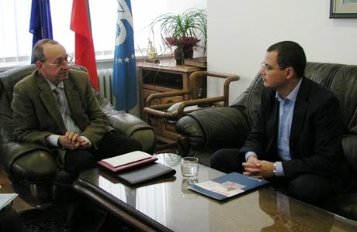
На 31 януари 2013 г. в БТПП се проведе среща между управителя на агенция "Булгарреклама" Ивайло Иванов и председателя на БТПП Цветан Симеонов.
Обсъдено бе ползотворното сътрудничество между двете институции по повод съвместната организация на 20-та Юбилейна международна специализирана изложба за сигурност и охрана СЕКЮРИТИ ЕКСПО 2013, която ще се проведе от 6 до 9 март в Интер Експо Център - София.
SECURITY EXPO 2013 ще демонстрира системата 112, като част от съпътващата програма, включваща лекции по актуални теми, презентации и демонстрации.
Специалисти от МВР ще покажат как гражданите се обслужват по един и същ начин във всички центрове в страната, което прави системата много гъвкава, а центровете взаимозаменяеми.
Г-н Симеонов и г-н Иванов изразиха готовност за сътрудничество и за други общи инициативи.
==========================================

http://www.focus-news.net/?id=n1743657
Цветан Симеонов, БТПП: България е отличник по отношение на държавния дълг
30 януари 2013 | 10:24 | Агенция "Фокус" Начало / ИкономикаСофия. Ванина НЕДКОВА
България се нарежда в списъка на отличниците по отношение на държавния дълг. Това каза в интервю за Агенция „Фокус
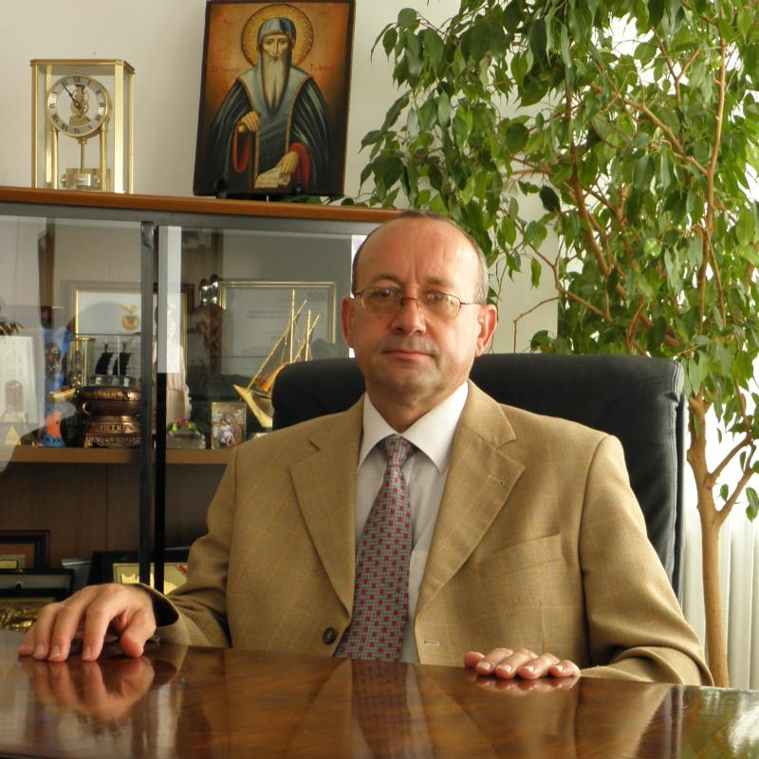Цветан Симеонов, председател” на Българската търговско-промишлена палата (БТПП). Симеонов представи данни от проучване в САЩ, сравнение с данни от проучване на палатата в страната ни.
България влезе в групата на отличниците, а не в групата на двойкаджиите, които продължават да трупат дългове и да ги остават на следващото поколение, коментира експертът.
Отличници са страните - Австралия с ръст 3,4%, а дефицит 0,7%, Чили с дълг 11% и ръст 5,4%, като с подобни показатели са и държавите Южна Корея, Швеция, Швейцария и България. От другата страна на проучването откриваме страните с успешни икономики като Франция, която обаче е с дефицит около 90%, сравнен с брутния вътрешен продукт, Италия със 126%, Испания с 91%, Англия - 89%, САЩ - 107% натрупан дълг и Япония - 236%, посочи Цветан Симеонов. По думите му - „на този фон България има върху какво да гради, но не бива да се откъсва от макроикономическата стабилност”. Липсата на прагматични мерки от това и от каквото и да е следващо правителство може да ни изиграе лошо и да влезем в другия списък, а не този на отличниците, каза председателят на БТПП.
По отношение на междуфирмената задлъжнялост Цветан Симеонов даде за пример арбитражния съд на БТПП, който взима решения по-бързо и по-евтино в сравнение със съдебните процедури. БТПП има на разположение и Съюз на медиаторите, но за съжаление българинът не е свикнал да прибягва до медиации. У нас например компани
БТПП има на разположение и Съюз на медиаторите, но за съжаление българинът не е свикнал да прибягва до медиации. У нас например компания разваля отношенията си с доскорошен партньор и се стреми да го унищожи, без да си дава сметка, че ако го запази, утре отново той ще купи от него, коментира експертът. Като причина за увеличаването на междуфирмената задлъжнялост Симеонов посочи бавните и скъпи процедури по закриване на фирми. Според председателя на палатата - успех за страната ни е това, че за едно евро може да се регистрира компания ООД, но след това, когато фирмата види, че вече не може да се справя на пазара, е много трудно нейното закриване. В България институциите нямат волята, да накажат поне един за това, че навреме не е обявил фирмата в неплатежоспособност, каквото е изискването на закона, за да попречат на много други да продължават да завличат партньорите си, криейки лошото си финансово състояние. Виждаме сега отчаяни усилията да се спасяват и държавни фирми, които отдавна са изпаднали в неплатежоспособност, подчерта Цветан Симеонов.
Ванина НЕДКОВА
============================================

http://www.chambersz.com/news/10180-btpp-otchita-golyam-interes-kam-virtualnata-socialna-akademiya
БТПП отчита голям интерес към Виртуалната социална академия
Нараства интересът към безплатните консултации на Виртуалната социална академия на Българска търговско-промишлена палата (БТПП). Възможностите за безплатно предоставяне на тази услуга на Палатата са само в рамките на проекта и количеството на консултациите е лимитирано.
Затова новината е с две измеренияq заяви Беата Папазова, съветник по европейска интеграция и ръководител на проекта Повишаване на обществената нетърпимост към неформалната икономика при трудовоправните и осигурителните отношения и превантивни действия за ограничаването й.
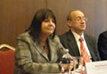
Добрата новина е, че благодарение на проекта за около месец вече са поискани и са изготвени над 70 безплатни консултации. Специалисти съветват и помагат на работодатели и предприемачи как да ръководят персонала и фирмата чрез съвременни методи на управление, да управляват и разрешават евентуално възникнали конфликти чрез преговори, посредничество и медиация и да въвеждат системата GS1 за маркиране с бар код и електронен обмен на данни.
Консултират наети лица и синдикалисти, самонаети, временно и постоянно безработни, с цел защита на интересите им и адаптирането им на трудовия пазар.
Ползването на услугата става чрез попълване на заявка, която е достъпна в сайта на Виртуалната социална академия в рубриката Консултантски услуги. Тя се подава онлайн през сайта, по електронната поща, по факс, по пощата или директно в БТПП. Само в рамките на 6 часа се получава отговор на въпроса от най-добрите специалисти в избраната сфера.
Втората част от новината е, че услугата безплатна консултация ще е активна още 12 месеца и има натрупан сериозен опит, като предизвиква все по-определен интерес от страна на работодатели, предприемачи и от всички участниците в пазара на труда. В този смисъл Виртуалната социална академия се оказва мощен информационен и консултантски център за работодатели и работещи.
Папазова поясни, че всеки получен отговор е съобразен с актуалната законодателна уредба и се търси най-оптималното възможно решение на конкретния проблем, като се използват и съществуващите добри практики. Предоставеният отговор по консултацията не ангажира компетентни държавни и общински, както и съдебни органи. Той дава пълноценна информация, която показва дори какви са вариантите за действие и по какъв начин може да бъде защитен конкретният интерес на работника или на работодателя.
Проявите на сивата икономика при трудовоправните и осигурителните отношения все още се неглежират от обществото и за съжаление в тази неформална схема участват не само работодателите, а и наетите лица. Ето защо усилията са насочени предимно към създаване на нагласа на нетърпимост към тези прояви от страна на всички заинтересовани страни.
Беата Папазова напомни, че пазарът на труда в България е част от трудовия пазар на Европа. Европейският съюз се изправя пред много проблеми при заетостта, поради няколко причини – глобализацията, кризата и застаряването на населението. Тези тенденции ще бъдат актуални и след преодоляването на кризата. Затова всяка европейска държава трябва успоредно да разработва планове и мерки за борба с проявите на сива икономика.
Проекти, създаващи инструменти като Виртуалната социална академия имат непреходен характер, защото постоянната потребност от повишаването на информираността и знанията за трудовите и осигурителните права, за новите подходи в управлението на фирмите и персонала, за създаването на конкурентни предимства на предприемачите, ще бъдат винаги актуални, допълни г-жа Папазова.
Полезна информация за всички работещи и работодатели може да бъде открита в рубриката Online самоинформиране. Виртуалната социална академия осигурява достъп до резултатите от анкети, засягащи познаването на законодателството, регулиращо трудовоправните и осигурителни отношения, анализ на данни от проучвания, методическо ръководство за същността, принципите и нормативната база на българската система за трудова и социална защита; информационно-образователен пакет и др.
Постъпилите сигнали и оплаквания в рубриката Helpdesk се обработват регулярно от екипа и се препращат към контролните и надзорни органи. При получаване на отговор от компетентния орган, подателят на сигнала се информира незабавно като той остава анонимен за институциите.
Чрез секцията Alert механизъм на портала се дава възможност за абониране за актуална информация относно промените в законодателството в областта на трудовоправните и осигурителните отношения.
Виртуалната социална академия е разработена по проект Повишаване на обществената нетърпимост към неформалната икономика при трудовоправните и осигурителните отношения и превантивни действия за ограничаването й. Финансирането е осигурено по Оперативна програма Развитие на човешките ресурси (ОПРЧР), съфинансирана от Европейския социален фонд на ЕС, а проектът се осъществява от БТПП в партньорство с Конфедерация на труда Подкрепа (КТ Подкрепа).
=======================================

http://www.tbmagazine.net/novini/btpp-konsultira-rabotodateli-i-predpriemachi-v-upravlenieto 22 Януари 2013
БТПП консултира работодатели и предприемачи в управлението
Нараства интересът към безплатните консултации на Виртуалната Социална академия на БТПП. Възможностите за безплатно предоставяне на тази услуга на Палатата са само в рамките на проекта и количеството на консултациите е лимитирано.
За около месец вече са поискани и са изготвени над 70 безплатни консултации. Специалисти съветват и помагат на работодатели и предприемачи как да управляват персонала и фирмата чрез съвременни методи на управление, да управляват и разрешават евентуално възникнали конфликти чрез преговори, посредничество и медиация и давъвеждат системата GS1 за маркиране с бар код и електронен обмен на данни. Консултират наети лица и синдикалисти, самонаети, временно и постоянно безработни, с цел защита на интересите им и адаптирането им на трудовия пазар.
Ползването на услугата става чрез попълване на заявка, която е достъпна в сайта на Виртуалната Социална академия на адрес: www.vsa.bcci.bg в рубриката "Консултантски услуги". Тя се подава он-лайн през сайта, по електронната поща, по факс, по пощата или
директно в БТПП. Само в рамките на 6 часа се получава отговор на въпроса от най-добрите специалисти в избраната сфера.
Безплатната консултация ще е активна още 12 месеца и има натрупан сериозен опит, като предизвиква все по-определен интерес от страна на работодатели, предприемачи и от всички участниците в пазара на труда.
Полезна информация за всички работещи и работодатели може да бъде открита в рубриката Online самоинформиране. Виртуалната Социална академия осигурява достъп до резултатите от анкети, засягащи познаването на законодателството, регулиращо трудовоправните и осигурителни отношения, анализ на данни от проучвания, методическо ръководство за същността, принципите и нормативната база на българската система за трудова и социална защита; информационно-образователен пакет и др.
Постъпилите сигнали и оплаквания в рубриката Helpdesk се обработват регулярно от екипа и се препращат към контролните и надзорни органи. При получаване на отговор от компетентния орган подателят на сигнала се информира незабавно, като той остава анонимен за институциите.
Чрез секцията Alert механизъм на портала се дава възможност за абониране за актуална информация относно промените в законодателството в областта на трудовоправните и осигурителните отношения.
=====================================

http://econ.bg 8F_l.a_i.412373_at.2.html
http://knnews.bg/index.php/
В БТПП ПРЕДСТВЯНЕ ВЪЗМОЖНОСТИ ЗА БИЗНЕС И ИНВЕСТИЦИИ В ИНДОНЕЗИЯ
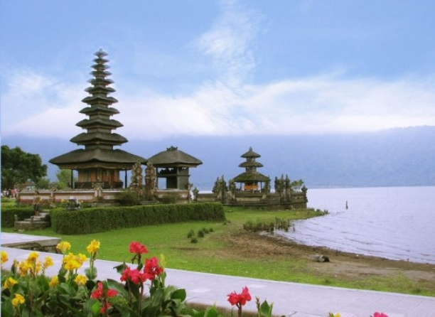
04 ФЕВРУАРИ 2013 НАПИСАНА ОТ КН НЮЗ
В БТПП предствяне възможности за бизнес и инвестиции в Индонезия
Българската търговско-промишлена палата ще представи за своите членове актуалните възможности за бизнес и инвестиции в Индонезия, промените в икономическото и търговско законодателство в страната. Събитието ще се проведе съвместно с Посолството на Република Индонезия в България на 05 Февруари 2013г /вторник/ от 10.00 . в сградата на БТПП, ет.1, зала А, гр.София, ул."Искър" 9.
Индонезия е перспективен търговски партньор на България сред страните от Югоизточна Азия. Страната разполага със значителни минерални природни ресурси – природен газ, въглища, нефт, цинк, никел, мед, боксит и злато. Страната играе активна роля и в икономическото партньорство между АСЕАН и страните от Европейския Съюз в рамките на Форума Азия-Европа (АСЕМ). Индонезия е благоприятна дестинация за бизнес и туризъм.
Сред основните износни стоки към Индонезия са: семена от анасон, ким, кориандър; медни ламарини; тютюни; интегрални схеми; препарати за храна на животни; машини за отливане с приложение в металургичната промишленост; хартия за рециклиране.
Българският внос се формира основно от: кафе, аминосъединения, палмово масло, хартии и картони, машини за пресяване; масла и мазнини, електрически акумулатори.
Н. Пр. Г-н Саптомо, посланик на Република Индонезия в България ще представи промените в условията за бизнес и търговия в Индонезия през последните години, както новостите в законодателството, с цел разширяване на икономическите отношения между двете страни.
Представители на медиите ще могат да проследят представянето за българските фирми.
============================================

http://www.elearningbg.eu/
История и политика на НЦПО
„Националният Център за Професионално Обучение в системата на БТПП” (НЦПО) e първият български учебен център, лицензиран от Националната агенция за професионално образование и обучение (НАПОО) към Министерски съвет. От 2002 година „НЦПО в системата на БТПП” притежава лиценз № 200212019 на НАПОО, съгласно ЗПОО. Центърът е самостоятелно юридическо лице, регистриран по Закона за юридическите лица с нестопанска цел (ЗЮЛНСЦ) и работи в тясна връзка с Българската търговско промишлена палата, в която членуват над 50 000 фирми и организации, с всички Регионални търговско промишлени палати от страната, Съвета на браншовите организации при БТПП, Съвета на лицензираните центрове към БТПП, висши учебни заведения, професионални гимназии и училища.
Центърът има регистрирани 28 клона в страната: Благоевград Бургас, Варна, Велико Търново, Видин, ,Враца, Габрово,Гоце Делчев, Добрич, Казанлък, Кърджали, Кюстендил, Ловеч, Монтана, Пазарджик, Перник, Плевен, Пловдив, Разград, Русе, Силистра, Сливен, Смолян, Ст.Загора, Търговище, Хасково, Шумен и Ямбол…
=====================

http://www.bcci.bg/news/5074
Промени в данъчното и осигурително законодателство
БТПП - Център за професионално обучение, преводи, консултации и фирмено обслужване организира семинар на тема
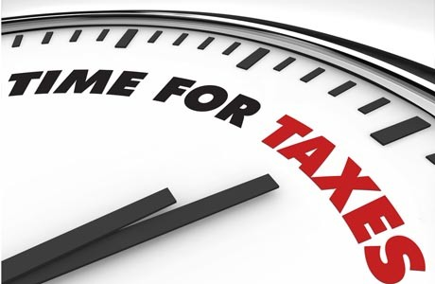 „Промени в данъчното и осигурително законодателство”.
Дата: 12-02-2013
Ще научите за:
- Промените в Закона за данък върху добавената стойност.
Облагане с ДДС на туристическите услуги.
- Промени в Закона за данъците върху доходите на физическите лица
Нови моменти в деклариране на доходите получени през 2012г.
- Промени в Закона за акцизите и данъчните складове.
- Промени в Закона за корпоративното подоходно облагане в сила от 01 януари 2013г.
- Новата единна сметка на НАП.
- Промените в осигурителното законодателство.
Нови моменти в декларирането на осигурителните вноски.
Лектор : Петър Захариев, данъчен експерт
Тези от участниците, които са се записали и заплатили таксата имат възможност да поставят предварително въпрос по теми от програмата на адрес e-mail: bcci.centre@bcci.bg в срок до 8 февруари 2013г., а отговор ще получите по време на семинара.
Семинарът ще се проведe в БТПП, гр. София, ул. Искър 9, зала Б на
12.02.2013г. (вторник) от 9.30 ч.- 13.30ч.
Желаещите да присъстват на семинара, моля да потвърдят участието си попълвайки Регистрационна карта
Такса участие : 108 лв с ДДС
(отстъпка от 10 % за платилите до 07.02)
(отстъпка от 10 % за двама или повече участници от една фирма)
================================

http://www.bcci.bg/news/5068
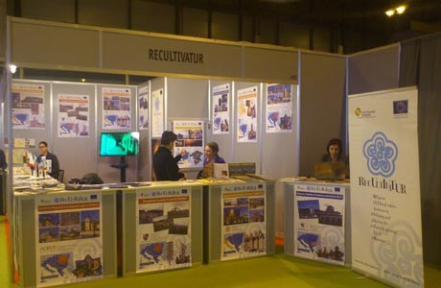
БТПП представя проект "Рекултиватур" на международното туристическо изложение в Мадрид
В периода 29 януари - 3 февруари в Мадрид, Испания се провежда ежегодното туристическо изложение "Фитур". Представители на БТПП участват в изложението с цел промотиране и разпространение на разработените до момента туристически продукти по проект Рекултиватур, финансиран по Програма за транснационално сътрудничество "Югоизточна Европа". В рамките на проекта е създадена база данни с религиозни обекти и са разработени религиозни туристически маршрути и продукти, които ще бъдат представени на потенциални туристи по време на изложението. Освен това, Палатата разпространява информация и за български фирми, които предлагат услуги в областта на религиозния туризъм и имат разработени специални програми.
Щандът на проекта бе посетен от посланика на България в Испания – Н.Пр. Костадин Коджабашев. Обсъдени бяха възможностите на България за развитие на културен и религиозен туризъм и позицията на страната ни на испанския туристически пазар.
Педро Санчес Рамос, журналист от туристическо списание "Номада", подготвя специална публикация за ролята и дейностите на БТПП при изпълнение на проект "Рекултиватур".
През следващите дни ще бъдат проведени обучения за представяне на съвременните тенденции за разработване и промотиране на туристически услуги. Ще бъдат организирани срещи с туроператори за обмяна на опит и добри практики в областта на религиозния туризъм.
Около 9000 фирми от 167 страни и региони представят на изложението Фитур най-доброто от международната туристическа индустрия.
01.02.2013 г.
==================================

http://www.chambersz.com/news/10218-btpp-prouchva-interesa-na-balgarski-firmi-za-uchastie-v-izlozhenie-v-katar
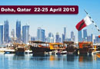
БТПП проучва интереса на български фирми за участие в изложение в Катар
Българска търговско-промишлена палата (БТПП) проучва интереса на българските фирми да участват в международно търговско изложение. То ще се проведе в периода 22-25 април 2013 г. в град Доха, Катар по време на Осмия световен конгрес на търговско-промишлените палати.
На базата на заявения интерес БТПП, в партньорство с други институции, ще организира бизнес делегация и самостоятелен павилион (щанд), на който българските фирми ще могат да представят свои продукти и услуги.
Желаещите трябва в срок до 21.02.2013 г. да информирате за своя интерес за включване в делегацията до Катар, като се обърнат към Търговско-промишлена палата - Стара Загора на тел. 042 626297, 042 626033, 042 639627, или с обратен имейл. Още не са определени условията за участие. Интересуващите се фирми ще бъдат свързани директно с организаторите на делегацията.
Търговско-промишлена палата - Стара Загора има установени контакти с българка, която работи в Катарската търговска камара, която е готова да окаже съдействие на всички фирми, желаещи да работят с Катар.
==================================

http://www.trud.bg/Article.asp?ArticleId=1743015
ПРАВО НА ТРУД Препоръчай ми човек 29.01.13 автор(и): Павлина Желева,
Бизнесмени вече обменят подобна информация в регистър на препоръките за работа.
На сайта preporaka.bg, популяризиран от Българската търговско-промишлена палата, вече са публикувани оценки за работата на над 20 хиляди души. Срещу регистрация и такса всеки работодател може да провери данните за кадри от неговия бранш, а и за цялата индустрия.
Препоръката за работа е полезна не само при наемането на висококвалифицирани кадри. Всеки на пазара на труда заслужава справедлива и обективна оценка за работата си.
Шест години след като препоръката бе регламентирана и вече не е новост в България, предоставянето все още не е правило на нашия пазар на труда. Тя обаче е важен инструмент при подбора на кадрите и основно средство работодателите да обменят помежду си информация за служители.
На препоръката за работа е посветен само един текст от Кодекса на труда. С него се задават основните изисквания към нея да е обективна и справедлива. Макар на пръв поглед да е ясно какво означава това, много работодатели не знаят докъде се простира правото им да оценяват служителите си. Напускащият работник пък не знае какви са правата му, ако началникът му напише откровено неверни неща за него или бави препоръката му и така осуети постъпването му на ново място.
Основна характеристика на препоръката е, че се дава по писмено искане на работника. Но няма пречка работодател, на когото предстои да наеме нов служител, да изиска от кандидата за работа препоръка от предишния му началник.
По закон препоръката се издава до 14 дни след поискването . Кой трябва да я напише е друг важен въпрос. Повече от ясно е, че най-добре познава работата ви прекият ръководител, а не собственикът на фирмата. Последният само ще подпише документа.
За да изпълни смисъла си, препоръката трябва да включва два важни елемента - оценка на професионалните качества и на резултатите от трудовата дейност.
Искрено, но без лични нападки
Особено важно е да се посочи конкретният принос на служителя при работа в екип, когато резултатите зависят от общите усилия на няколко души. Освен това е добре някои от данните в препоръката да може да бъдат проверени: например, че работникът е бил награден или наказан дисциплинарно.
Коментарите за личните качества на служителя имат място в препоръката, но само доколкото са свързани с работата. Работодателят може да оцени инициативността, адаптивността и други качества на подчинения си, но не и дали добре се грижи за семейството си и дали изневерява на жена си.
Работодател противник на употребата на алкохола няма право да коментира в препоръката си факта, че негов бивш служител обича да пие бира. Той обаче е в пълното си право да посочи, че редовната употреба на алкохол влияе на трудоспособността му или че в нарушение на дисциплината в предприятието служителят е дошъл на работа пиян или дрогиран.
Началникът няма право и да коментира дипломите на служителя си в стил: “Той е изкарал с тройки УНСС”, защото отговорността за образованието е на висшето училище и то е преценило, че възпитаникът му може да практикува дадена професия. Работодателят обаче може да оцени как подчиненият му прилага на практика знанията си.
Когато шефът се забави
Важно е работниците да знаят, че ако не получат препоръката си навреме, т.е. до 14 дни, или въобще не им бъде издадена, имат право да сигнализират Инспекцията по труда. Тя може да накаже фирмата с глоба до 15 000 лв.
Освен това Кодексът на труда дава възможност да търсите отговорност от бившия си работодател за вредите, които ви е причинил, като е забавил препоръката ви или не я е издал. Можете да го съдите не само за имуществените вреди, които сте претърпели, но и за моралните от това, че ви е попречил да започнете нова работа.
На същото основание имате право да заведете дело и ако според вас препоръката, която сте получили, не е обективна и справедлива, т.е. в нея са посочени неверни данни. Ако заведете подобно дело обаче, върху вас ще легне тежестта да докажете, че не вие сте провалили даден проект или че никога не сте закъснявали за работа. Ще трябва и да докажете причинените ви вреди, след като на мястото, на което сте кандидатствали за работа, са ви отхвърлили.
Според юристи препоръката за работа ще добие значението, което има в повечето страни от Западна Европа и в САЩ, само когато стане задължителна.
Това може да стане с простото отпадане на три думи от Кодекса на труда - “по писмено искане”. Така всеки работодател ще е длъжен при напускане, съкращение или друг вид уволнение да даде оценката си за напускащия служител. А работникът няма да отива на ново място без критиките и похвалите от предишния си началник.
preporaka.bg
Бизнесмени вече обменят подобна информация в регистър на препоръките за работа.
На сайта preporaka.bg, популяризиран от Българската търговско-промишлена палата, вече са публикувани оценки за работата на над 20 хиляди души. Срещу регистрация и такса всеки работодател може да провери данните за кадри от неговия бранш, а и за цялата индустрия.
“Не можем да търсим кадри на сляпо, да наемаме някого без оценка на предишната му трудова дейност, само по CV. Това е бутафория”, твърди създателят на preporaka.bg Светломир Иванов. По думите му една от причините да направи регистъра на препоръките са данните на националната статистика, според които всяка година близо 1 млн. души започват нова работа. Над 45% от трудещите се сменят работата си веднъж годишно, изумява се Иванов и обяснява, че за бизнеса това не е рентабилно, тъй като само се губи енергия за обучение на кадри, които не се задържат. Анкета на сайта му потвърждава, че средно фирмите губят от 1 до 3 месеца да обучат служителите си. А 80 на сто от работодателите, участвали в допитването на preporaka.bg, твърдят, че когато търсят нови хора, получават не повече от 5 кандидатури, които отговарят на изискванията им. Над 65% от фирмите твърдят, че намирането на качествен работник им струва над 1500 лв.
В сайта с препоръки всеки регистриран потребител може да търси оценка за работата на конкретен човек по трите му имена и ЕГН. Може да види и всички препоръки в даден сектор.
Светломир Иванов се надява за един човек да се натрупат препоръки от различни работодатели. “Тогава ще е още по-обективно”, обяснява той.
Къде са най-добрите
По думите му препоръките са не по-малко важни за качествения и коректен работник, отколкото за бизнесмена. “Има хора, които са работили по 20 години в дадено предприятие, стават съкращения и никой не знае, че те са лоялни и коректни служители”, казва създателят на регистъра.
Сайтът дава оценка на работниците според препоръките. И така можете да разберете, че за учителите в Хасково са дадени най-добрите препоръки, а преподавателите в Стара Загора са с най-лоши. В туризма най-слабо са оценени кадрите от Видин, а най-зле са препоръките на продавачите в магазини в Бургас.
Тази статистика се мени всеки ден и няма претенциите за представителност. По-показателно обаче е друго - повечето работодатели са дали добра, много добра или отлична препоръка на бившите си служители. Така добър шанс за нова работа са получили 14 067 души, а за другите 6362-ма работодателите ще имат повече от едно наум, преди да ги наемат.
=======================================

http://novinar.bg/news/vietnam-pravi-tcigari-po-nasha-retcepta_NDE4MjsxMjE=.html
Виетнам прави цигари по наша рецепта
Виетнамци ще правят цигари по наша рецепта.
От месец март български технолози от „Булгартабак” ще пристигнат във Виетнам, за да започнат работа в държавната фирма за производство на тютюневи изделия "Винатаба”, стана ясно след посещението на зам.-министъра на земеделието и храните д-р Цветан Димитров в азиатската страна.
"Винатаба" има създадени съвместни предприятия с "Филип Морис" и "Джапан Табако".
Повече от заводите работят на ишлеме за чужди компании. Имат само две собствени марки и произвеждат годишно около 100 млн. къса цигари.
===================================

http://novinar.bg/news/chakame-spad-na-bezrabotitcata_NDE4MjsxMTU=.html
Чакаме спад на безработицата
Намаление на безработицата, макар и не драстично, се очаква у нас. Прогнозите за следващите дванадесет месеца са за запазване на процентите или малък спад, съобщиха от националната статистика.
Потребителите продължават да смятат, че през последните дванадесет месеца има покачване на цените, но с по-слабо темпо в сравнение с няколко месеца по-рано.
През януари 2013 г. общият показател на доверие на потребителите нараства с 2.3 пункта спрямо равнището си от октомври 2012 г.
Очакванията на хората са и условията за спестяване да се подобрят през настоящата година. Голяма част от потребителите обаче остават резервирани към големи покупки като например автомобил.
====================================

http://paper.standartnews.com/bg/article.php?d=2013-02-05&article=440071
Кипър минава на наше вино
Износът на гроздови еликсири към острова скочи с 1144% за година
Кипър вдига наздравици с българско вино. Хората на острова са изпили с 1144% повече родни гроздови напитки през 2012 г. в сравнение с 2011 г. Това сочат данните на Изпълнителната агенция по лозата и виното за износа на вино през първото деветмесечие на миналата година. Близо половин милион литра наше вино са реализирани на кипърския пазар до септември 2012 г. За същия период на 2011 г. са били продадени само 38 338 литра. Това вдига Кипър от 22-ро на 9-о място в класацията на страните, които внасят най-много българско вино. Първенец в класацията остава Русия, но пазарът на наши напитки там се е свил с 6,5% през последната година. Това прави над 1 млн. литра по-малко продадено вино. С малко повече от 1 млн. литра обаче е увеличението на количествата наши вина, реализирани на румънския пазар. Това е скок с над 15 на сто на годишна база. Северната ни съседка е изпила 7,5 млн. литра наши еликсири за първите девет месеца на 2012 г. Това я нарежда на втората позиция сред страните, които консумират най-много наше вино, според данните на ИАЛВ. Трета е Полша, където износът ни на вино е нараснал с една четвърт спрямо първото деветмесечие на 2011 г. до над 6,7 млн. литра. Сериозно увеличение на потреблението на български вина бележат Чехия, Германия, Литва и Китай. През първите девет месеца на миналата година тези страни са изпили съответно с 57%, 43%, 95% и 76% повече наше вино. Намаление на потреблението отбелязват Великобритания и Белгия съответно с 39 и 17 на сто.
Юлияна Узаничева
==========================================

http://money.bg/news/id_310980584/Сериозен_интерес_към_газовите_сондажи_в_Черно_море
Сериозен интерес към газовите сондажи в Черно море
Последна редакция: 05.02.2013, 11:00
Автор: Спас Стамболски
Между 1 млрд. лева и 1 млрд. евро ще бъде размерът на инвестицията, която ще бъде направена от консорциума около френската компания „Тотал", който миналата година получи концесия за проучване за природен газ в блок „Хан Аспарух" в Черно море. Това заяви министърът на икономиката, енергетиката и туризма Делян Добрев по време на първата регионална газова конференция, провеждаща се в хотел „Шератон".
По думите му в следващите няколко месеца чуждестранният консорциум ще извърши равнинни и обемни проучвания на територията, намираща се дълбоко в Черно море.
Очаква се в рамките на 3 години да бъдат извършени и първите сондажи. Те ще бъдат два на брой. Единият ще е на дълбочина 5 000 метра, а другият ще е на дълбочина 6 000 метра, каза още Добрев.
Добрев посочи, че сериозен интерес е проявен и към блок „Терес" в Черно море като за последния месец две европейски и една американска компания са закупили документи във връзка с концесията на находището.
Припомняме, че до средата на януари само една компания беше проявила интерес към находището.
Добрев посочи още, че правителството работи усилено и за даване на концесия за проучване в блоковете „Силистар" и „Света Марина". По думите му дори и само в едно от полетата, ако се открият запаси от природен газ, те ще стигнат за осигуряване на енергийните нужди на България в следващите няколко десетки години.
========================

http://novinar.bg/news/garantirat-zdravnite-prava-na-bezrabotnite-s-borchove_NDE4MjsxMTA=.html
Гарантират здравните права на безработните с борчове
Калин Терзийски
Данъчните въвеждат ново условие за безработните с борчове към НАП, за да се гарантират здравните им права. Хората със задължения трябва да подадат заявление, преди да платят здравните си вноски.
Така те няма да изгубят правата си, като правилото важи единствено за безработните, които имат стари дългове към хазната.
Документът е необходим, за да не преминат парите за погасяване на старите задължения и платилият да остане без здравни права.
Тази година всички, които сами внасят здравните си вноски, ще трябва да превеждат сумата в хазната до 25-о число на месеца.От НАП съобщиха още, че и тази година данъчните ще връщат налози на млади семейства с ипотечен кредит.
==========================

http://money.bg/news/id_1908624822/Министърът_Каквито_са_осигуровките_такова_е_и_здравеопазването
Министърът: Каквито са осигуровките, такова е и здравеопазването
Последна редакция: 05.02.2013, 10:12
В България здравните осигуровки са едва 8% - колкото средства се съберат, толкова се дават за здраве. Затова от бюджета се покриват само основните нужди това обясни в ефира на bTV здравният министър Десислава Атанасова.
По думите й размерът на вноската бил запазен за тази година, но „непрекъснато има натиск за плащане от касата на повече лекарства, медицински изделия, пътеки и т.н".
Министърът подчерта, че при подобни искания трябва да се има предвид състоянието на българската икономика и средствата в хазната. Затова ведомството й не разчитало само на бюджета, а се търсят средства по европрограми. По този начин се финансирали ремонтите на болници и попълненията от по-модерна апаратура.
Европари се дават и за обучения на квалифицирани кадри, както и за кампании за профилактика на онкологични заболявания. Така например 6 млн. лева били заделени за
обучение на медиците по спешна помощ, а 148 милиона отиват за модерни центрове за диагностика и лечение на ракови болести.
„Има и много рискови фактори за здравето на българина - солта, обездвижването, пушенето. Със забраната за пушене тук имаме своеобразна победа. И преди да ме попитате ще кажа, че забраната ще остане - това е политика на цялото ни правителство", подчерта Атанасова.
Тя прогнозира, че в скоро време страната ще изпита недостиг на лекари и по-специално на педиатри. В европейски мащаб държавите се нуждаели от попълване на 2 млн. медицински места и съответно по-голямото заплащане привличало българските специалисти, въпреки усилията на министерството за задържането им у нас.
=========================================

http://www.tbmagazine.net/video/internet-e-zhizneno-vazhna-chast-ot-zhivota-na-vse-poveche-hora.html
Интернет е жизнено важна част от живота на все повече хора
Първи данни за e-commerce в България
За първи път България е включена в мащабното проучване за медиа потреблението „Mediascope Европа” 2012, което се счита от европейската дигитална индустрия за основен източник на информация. В него участват 28 страни, а българското присъствие е благодарение на Интерактив Адвъртайзинг Бюро (IAB) България (www.iabulgаria.bg).
Уникалното в “Mediascope Европа” е идентифицирането на модели на променящо се медиа потребление в целия медиа спектър: интернет, радио, телевизия, мобилен достъп, вестници и списания, нововъзникващите и развиващите се онлайн медии, включително използването на интернет чрез мобилен телефон, таблет, конзола. Видео потреблението и социалните медии са изследвани в дълбочина, за да се даде цялостна картина на интерактивния потребител.
Изследването засяга и тенденциите в електронната търговия, като във всички страни се използва комбинирана Омнибус и Онлайн методология. За България онлайн проучването е направено през първата половина на 2012 г. от Global Park/ GMI при 1000 респондента, а омнибус изследването офлайн е извършено от TNS с 500 респондента. Ето и някои основни данни, предоставени за списанието с любезното съдействие на IAB България.
Нека преди да пристъпим към данните за електронната търговия в България да резюмираме технологичната обезпеченост, медийното потребление, изборът на потребителите за достъп до интернет в България със сравнителни данни за Европа.
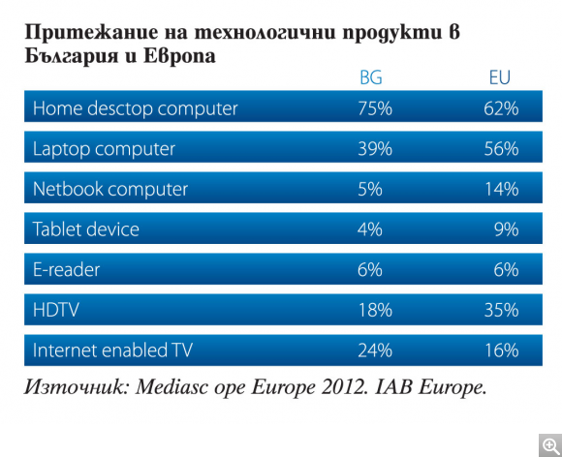
Седмичната продължителност в часове на медиа потреблението на интернет е 16 часа, списания 3,7 - часа, вестници – 4,1 часа, радио – 11,7 часа и телевизия – 23,2 часа.
За сравнение - седмичното потребление на интернет е най-голямо в Централна и Източна Европа (средно 16,1 часа), следвано от Северна Европа (14,8 часа), Западна Европа (14 часа) и Южна Европа с (14,8 часа) средно на седмица.
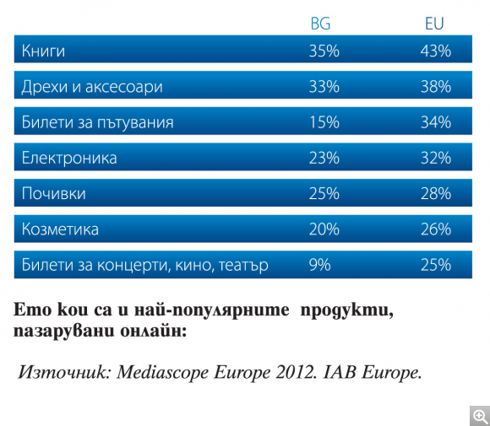
Интернет се превръща в среда, през която се консумират всички останали медии. 85% от интернет потребителите в България гледат телевизия през интернет (поне 22% гледат дневно, а на седмична база са 32%), 69% слушат радио онлайн, 95% четат вестници онлайн. За сравнение - 75% от интернет потребителите в Европа гледат телевизия през интернет, 67% слушат радио онлайн, 91% четат вестници онлайн.
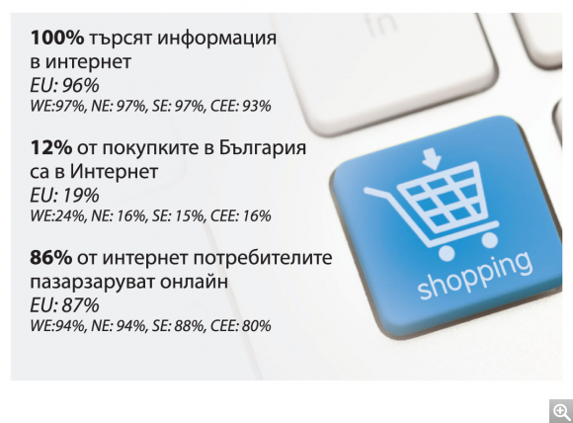
36% от мъжете в България и 38% от жените използват интернет докато гледат телевизия. В Европа този процент е 31% и за двата пола. Възрастовите групи, които използват най-голям % от времето си в Интернет докато гледат телевизия, са: 16-24 години – 48%, 25-34 години – 44%, 35-44 години – 39% и 45-54 години – 37%.
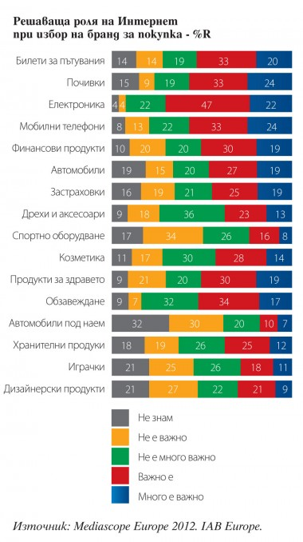Увеличава се изборът на потребителите за достъп до интернет: лаптопи, нетбуци, таблети, смарт устройства, конзоли. 19% от потребителите използват повече от едно устройство за връзка с интернет. Комбинацията между компютър и мобайл е преобладаваща. 48% от потребителите са онлайн докато гледат телевизия. За сравнение в Европа 37% от потребителите използват повече от едно устройство за връзка с интернет. 64% от потребителите в Европа са онлайн докато гледат телевизия.
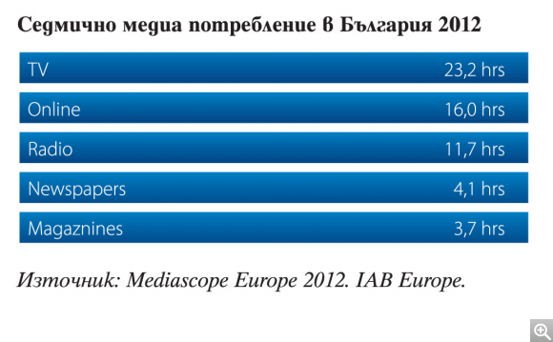
Данни за електронната търговия
264 милиона евро са похарчени в България онлайн за период от 6 месеца (септември 2011- февруари 2012), като един Интернет потребител е направил средно 9 покупки на обща стойност 117 евро. За сравнение - данните за Европейския съюз показват, че 188 млрд. евро са похарчени онлайн за същия 6- месечен период, средно по 544 евро и с честота на покупките средно 13 на 1 онлайн потребител.
Брой онлайн покупки за 6-те месеца на 1 онлайн потребител - България - 9,3 евро, Европа - 13,4 евро.
Сума в евро средно на човек за покупки онлайн през 6-те месеца - България - 117, Европа - 544.
100 % от интернет потребителите в България търсят информация онлайн за бъдещи си покупки. В Европейския съюз този процент е 96%. 86% от интернет потребителите в България пазаруват онлайн (87% в Европейския съюз) и 12% от всички покупки сред българските интернет потребители са направени онлайн (за Европейския съюз този процент е 19%).
51% от интернет потребителите в България споделят, че интернет им помага да избират по-добрите продукти и услуги. Същият процент европейски потребители споделят това мнение. Ето кои са и най-популярните продукти, пазарувани онлайн:
В изследването се вижда ясно, че ролята на интернет става все по-решаваща при избор на бранд за покупка. 100 % от интернет потребителите в България търсят информация онлайн за бъдещи покупки. За сравнение, този процент в Европа е 96% .
===============================================

http://paper.standartnews.com/bg/article.php?d=2013-02-04&article=439890
Над 1 млрд. в помощ за бизнеса
1,044 млрд. лв. са изплатени на бизнеса под формата на безвъзмездна помощ за проекти по ОП "Конкурентоспособност". Сумата е за последните шест години, като в нея са включени и изплатените пари през първите 18 дни на 2013 г. в размер на 6,522 млн. лв. Трябва обаче да се има предвид, че за 2007 г., която е стартова за програмата, предприемачите не са получили нито лев и тя фактически се води нулева година. Най-много средства по различни проекти са раздадени през изминалата 2012 г. - 449,236 млн. лв. На второ място се нарежда 2010 г. с 432,7 млн. лв. Най-голяма е безвъзмездната помощ по приоритетна ос 3 "Финансово развитие на предприятията" - 682,584 млн. лв., посочват от управляващия орган на ОП "Конкурентоспособност" към Министерството на икономиката. На второ място е приоритетна ос 2 "Повишаване ефективността на предприятията и развитие на благоприятна бизнессреда" - 246,5 млн. лв. 15,438 млн. лв. са получени по ос 1 "Развитие на икономика, базирана на знанието и иновационни дейности".
Валерия Стойкова
=====================================

http://paper.standartnews.com/bg/article.php?d=2013-02-04&article=439889
Напролет
45 млн. евро от Европа за наука
Дават до 3 млн. лв. на фирми, които поръчат проект за иновация
Научните работници ще могат да получават пари от еврофондовете още от края на март. Фирмите, които кандидатстват по Оперативна програма "Конкурентоспособност", ще могат да възлагат проекти за иновации на външни изпълнители, в това число и научни институти. Това предвиждат промените в правилата за кандидатстване по мярка "Внедряване на иновации в предприятията" по европрограмата. Предвидено е да се дава подкрепа за внедряване на иновации, които не са само собствена разработка на кандидата за европари, а е допусната и възможност тази иновация да е придобита от кандидата на пазарен принцип. Чрез новите правила пилотно ще се тества механизмът за даване на европари за наука чрез ваучери, казаха експерти от икономическото министерство. Целта на новата схема е да се подобри взаимодействието между науката и бизнеса. Пълната система за ваучерите ще започне да действа от следващия програмен период 2014-2020 г., уточниха от ведомството.
Новият прием на проекти по мярката за внедряване на иновации в предприятията се очаква да започне до края на март. Предвидените средства по нея са в размер на 45 млн. евро. Субсидията по всеки от подадените проекти трябва да е не по-малка от 100 000 лв. и не повече от 3 млн. лв.
Още две нови мерки ще бъдат открити по ОП "Конкурентоспособност" до края на март. Най-скоро - до края на февруари, се очаква да започне набирането на проекти по мярката "Подкрепа за развитието на клъстерите в България". След това ще бъде открита процедура за "Повишаване на институционалния капацитет на Агенцията за устойчиво енергийно развитие (АУЕР)", чийто бюджет е 2,75 млн. евро. Тече и приемът на проекти за "Енергийна ефективност и зелена икономика".
Юлияна Узаничева
================

http://fakti.bg/biznes/58292-ek-ulesnava-transgranichnata-targovia-na-zastrahovki
ЕК улеснява трансграничната търговия на застраховки
31 Януари, 2013 16:32
Венцислав Михайлов
Европейската комисия ще проучи препятствията пред трансграничната търговия със застрахователни продукти, породени от различното договорно законодателство в държавите — членки на ЕС. За целта днес стартира покана за привличането на експерти, които да се занимаят с въпроса. Това съобщиха от преслужбата на Европейската комисия.
Експертната група ще определи доколко различията между системите на договорно право създават пречки за трансграничната продажба и използване на застраховки от европейските предприятия и потребители. Така например, на гражданин, който се мести да работи в друга държава от ЕС, може да се наложи да сключи нова автомобилна застрахователна полица или да срещне проблеми с признаването на осигурителните си права по частен пенсионен план, към който е записан в друга държава на ЕС. Същевременно на предприятията с филиали в няколко държави от ЕС може да се наложи да сключат отделни полици при различни условия в различните страни вместо една обща полица за цялата им собственост. Експертната група ще докладва в края на 2013 г., след което Комисията ще вземе решение относно възможните последващи действия.
„Тази година отбелязваме двадесет годишния юбилей на нашия единен пазар, който е в основата на трансграничната търговия. Но ни предстои още работа, например в застрахователния сектор, при който трансграничната търговия със застрахователни продукти продължава да е твърде слаба: само 0,6 % от всички застрахователни премии за моторни превозни средства и 2,8 % от застрахователните премии за имущество са достъпни за клиенти от целия ЕС.“, заяви заместник-председателят Вивиан Рединг, комисар на ЕС по въпросите на правосъдието. „Възможно е различията в договорното право да създават пречки пред трансграничната търговия както за малките и средните предприятия, така и за потребителите отвъд националните граници, а така също и за някои застрахователни компании. Тъй като тази област е особено комплексна, се обръщаме към експерти, за да направят анализ и да ни информират за ситуацията преди да вземем решение за следващите стъпки.“
В Експертната група по застрахователно договорно право ще участват ключовите заинтересовани страни, включително доставчици на застрахователни услуги, представители на гражданите потребители и предприятията ползватели, представители на академичните среди и юристи. Тя ще помогне на Комисията да проучи дали различията в застрахователното договорно право създават пречки за трансграничната продажба и използване на застраховки от европейските предприятия и потребители. Ако това е така, експертната група ще се занимае и с въпроса кои са най-засегнатите видове застраховки.
Вероятно засилено внимание ще бъде отделено на застрахователните продукти с по-сериозно икономическо значение, като например:
- застраховки на моторни превозни средства и пътнически застраховки, за които съществува най-голяма вероятност да бъдат обект на трансгранична покупка или ползване от потребителите и предприятията;
- застраховки живот, които могат да служат за частни пенсии за гражданите. Този анализ е част от Програмата на Комисията за адекватни, сигурни и устойчиви пенсии, обявена през 2012 г.
Експертната група ще има месечни заседания и ще докладва за констатациите си в края на 2013 г. Въз основа на доклада на групата Комисията ще вземе решение дали е необходим допълнителен анализ в тази област.
Контекст
На 11 октомври 2011 г. Европейската комисия предложи незадължително общо европейско договорно право, с което да се даде тласък на търговията и да се предложи по-голям избор на потребителите в области извън финансовите услуги (IP/11/1175, MEMO/11/680). На 21 септември 2011 г. заместник-председателят Вивиан Рединг се срещна с ръководители на европейски застрахователни компании, за да сложи началото на диалог със застрахователния сектор относно възможната добавена стойност на евентуалното незадължително общо европейско договорно право (MEMO/11/624).
Създаването на експертната група е резултат от тази среща и изразените от заинтересованите страни опасения в процеса на консултация по Зелената книга относно възможните политики за постигане на напредък в създаването на европейско договорно право за потребители и предприятия, която предшестваше предложението (IP/10/872). По-специално, представителите на застрахователния бизнес посочиха, че понастоящем е невъзможно да се предлагат еднакви в целия ЕС застрахователни продукти, които се основават на единна европейска правна рамка. Те отбелязаха, че различията в застрахователното договорно право пораждат допълнителни разходи и правна несигурност в трансграничната търговия със застрахователни продукти.
Впоследствие Европейският парламент прикани Комисията да проучи по-подробно ситуацията в застрахователния сектор (Резолюция на ЕП 2011/2013/(INI)).
Членовете на експертната група ще бъдат определени след конкурсна процедура за подбор, стартирана от Комисията днес.
============================

http://econ.bg/Събития/ЦИР-представя-доклада-си-Икономиката-на-България-януари-2013-_l.a_i.412326_at.2.html
ЦИР представя доклада си "Икономиката на България, януари 2013"
гр. София 05.02.2013
На 5 февруари 2013 г. (вторник) от 11:00 часа в сградата на Центъра за икономическо развитие (София, ул. "Червена стена" № 46) експертите от Центъра ще дадат пресконференция.
На нея те ще представят резултатите от редовния си доклад "Икономиката на България, януари 2013”.
=============================

http://www.monitor.bg/article?id=372107
Добра реколта от пшеница очакват фермерите
05.02.2013
Реколтата от пшеница тази година ще бъде добра, площите са в добро състояние и няма измръзвания на посевите. Това съобщи вчера изпълнителният директор на Софийската стокова борса Васил Симов.
През първия месец от годината цената на пшеницата у нас е била около 480 лева за тон без ДДС, което е с 50 на сто повече спрямо януари 2012 г., когато е била около 320 лева за тон, уточни Антонина Белопитова, директор в борсата.
През миналата година за първи път от десет години качеството на житото у нас се повишава и около 30 процента от реколтата е била с характеристиките на втора Б група, която се използва за производство на брашно тип 500.
Цената на брашното у нас през януари е около 0,82 лева за кг без ДДС при 0,72 лева преди година. Това е поскъпване с около 14%, изчислиха експертите, цитирани от БТА.
В България слънчогледът поскъпва на годишна база с 33 на сто от 720 лв./т преди година до 960 лева за тон в края на януари. Спрямо същия период обаче цената на олиото се е покачила с 15% до 2,29 лева за литър.
==================================================

http://www.segabg.com/article.php?id=635374
Зърното от нова реколта може да поевтинее
Илина Режева
С повече от 50% се е вдигнала стойността на пшеницата през януари тази година спрямо същия период на 2012 г., посочиха вчера от Софийската стокова борса (ССБ). Според експертите на борсата пазарът в Европа и САЩ остава нестабилен, а големи инвестиционни фондове, които досега влагаха в жито, са се пренасочили към други видове суровини.
Според прогнозите на търговците и най-големите банки е възможно цената на пшеницата през тази година да намалее с близо 13%. Очакванията са царевицата и соята също да поевтинеят, съответно с 22% и 17%, но само при благоприятни климатични условия. При повечето останали продукти, търгувани на борсите, обаче данните далеч не са оптимистични. Единствено при захарта се наблюдава тенденция към трайно поевтиняване. На годишна база намалението е 5%. В момента цената на един килограм рафинирана захар на едро без ДДС у нас е 1.69 -1.70 лв.
====================================

http://www.monitor.bg/article?id=372105 ЛИЯНА ПАНДЕЛИЕВА
Сайтове пращат по две леви обувки на потребители
Всеки трети се жалва от транспорта
Недоволни клиенти печелят 60 на сто от споровете
Все по-рядко потребителите се оплакват от туристически услуги зад граница, дори когато са купили ваканцията си онлайн.
05.02.2013
Всяка трета жалба в Европейския потребителски център е от некачествени транспортни услуги, като най-много недоволство акумулира авиационният бранш. Това съобщиха вчера от Европейския потребителски център (ЕЦП). Пътниците роптаят срещу лошо отношение, забавяне на полети и липса на грижа от страна на превозвача. Сред куриозите е историята на българка, пътувала до Индия с 3-годишно дете, която била настанена в самолета през няколко реда от малчугана, който бил оставен да седи до напълно непознати хора.
Общо
917 души са се оплакали
за 2012 г. в ЕПЦ във връзка със стоки и услуги, закупени и потребявани на територията на ЕС, които са били с незадоволително качество или изобщо не са получени. Това съобщи директорът на центъра Игнат Арсенов. Той уточни, че когато при тях постъпват оплаквания на българи, свързани с проблеми, възникнали в България, сигналите се препращат към съответния орган като Комисия за защита на потребителите или Комисия за регулиране на съобщенията, които ги поемат. Ако българи обаче са пазарували онлайн от сайтове в други европейски държави и са останали недоволни или измамени, тогава ЕПЦ се намесва.
Отново с малко над 30% са сигналите на потребителите за стоки и услуги. Интересно недоразумение преживял клиент, който
направил поръчка по интернет
и получил две леви обувки. Те били сменени едва след намесата на центъра.
Арсенов обясни за „Монитор”, че българските онлайн купувачи най-често се оплакват интернет търговци „рецидивисти” в неетичното и непрофесионално отношение към клиентите. Засега обаче все още не е публикуван черен списък на тези сайтове, макар че не би трябвало да е проблем имената им да бъдат изброени на страницата на ЕПЦ. Недоволството на клиентите в 24 на сто от случаите е заради голямо закъснение в доставката или когато стоката изобщо не е дошла. 11% от сигналите се отнасят до подмяна на стоката или се оказва, че тя не е оригинална. Търговски трик е да се продават стоки, които не са налични и после клиентът чака с месеци да получи онова, което е поръчал.
От центъра отчитат значителен
спад в оплакванията от туристически услуги
които включват не само настаняването, а и отделните етапи от цялото пътуване и преживяване. В един от случаите дори български туроператор се обърнал за помощ към ЕПЦ, макар експертите да разглеждат само случаи на физически лица. След много преговори все пак случаят бил разрешен успешно за българите, останали недоволни от ваканцията си.
Традиционно нашенци си купуват дрехи и обувки от Англия, козметика от Франция и туристически пакети от Германия. В много редки случаи проблемите на потребителите се дължат на езикова бариера. Всеки, който обаче се възползва от услугите на ЕПЦ, пише своето искане на български език. За миналата година 60% от жалбите са разрешени в полза на клиентите, 6 на сто от тях са препратени към друг орган и 34% са приключили без споразумение, като често сигналът е бил неоснователен.
От началото на работата на центъра през 2007 г. до края на 2012 г. са постъпили общо 3400 сигнала.
.====================================

http://money.bg/news/id_635935454
"Лъчезар Богданов, икономист от Industry Watch: Усилено харчене на пари от населението ще има едва след няколко години", пише в. "Класа"
-Г-н Богданов, според последното анкетно проучване на НСИ, в началото на годината има леко повишение с 2.3 пункта на потребителското доверие у нас, което е отражение на очакванията на хората за постепенно подобрение на тяхното материално положение. Според Вас, като цяло тези очаквания оправдани ли са?
-Първо ще кажа, че по традиция тези проучвания за нагласите на населението вървят и се отчитат с около година закъснение спрямо икономическата обстановка в страната и в една или друга степен се влияят и от народопсихологията. Ще припомня, че в подобни проучвания се отчете, че хората са засегнати от икономическата криза едва в края на 2009 г., когато редица икономически показатели вече се бяха влошили. Така и сега според мен има някои позитивни икономически индикации поне от година, които едва сега се отчитат в проучването сред населението. В този смисъл даденото проучване за нагласите на населението е по-скоро не индикатор за икономическата обстановка, а отчитане постфактум на ясно очертаващи се тенденции при много икономически показатели. Така че повишаването на индекса на потребителкото доверие отразява започналите преди около година, макар и плахи позитивни тенденции в икономиката.
Прочети още от в. "Класа" www.klassa.bg
=======================================

http://www.24chasa.bg/Article.asp?ArticleId=1754313
2013 година: за продан са АДИС, товарните превози и борсата
04.02.2013 17:11; Вяра Иванова;
"БДЖ-Товарни превози", АДИС, фондовата борса и централният депозитар, миноритарният дял на държавата в Пловдивския панаир.
Това е част от списъка с дружествата, планирани за продажба през тази година. Някои от тях бяха предвидени за приватизация през 2012 г., но процедурите или не започнаха, или се провалиха. За разлика от миналата година, тази има една важна особеност, която ще остави отпечатък - предстоят избори.
Единият вариант е, ако изобщо има сделки, то те да се сключват плахо и премерено
Пример е 2009 г., когато бе предишният парламентарен вот, и за цялата година имаше само една продажба.
Другият вариант е вместо замразяване, което пази от скандали, да се мине в другата крайност - да се продава бързо и ударно. Какво отражение ще оставят изборите върху 21-ата година от раздържавяването у нас, тепърва ще стане ясно. Засега плановете са за продължаване на стартиралите процедури и обявяване на нови. Прогнозните приходи от приватизация, заложени в бюджета, са за около 140 млн. лв.
Като наследство от миналата година остана продажбата на "БДЖ-Товарни превози". Конкурсът за приватизацията им стартира през пролетта на 2012 г., но бе прекратен през лятото, тъй като остана само един кандидат, и то неясен. Дружеството - "Дует реълуей България", бе регистрирано малко преди процедурата в Кипър и не бе ясно дали ще мине задължителната тогава проверка от ДАНС.
След решението за спиране на процедурата през есента бе обявена нова, но със занижени изисквания към допустимите стратегически и финансови кандидати. Първите трябва да имат 5-годишен опит, а приходите им за всяка от последните 3 г. да са над 100 млн. евро. За същия срок финансовите инвеститори трябва да управляват активи за над 400 млн. евро.
До изтичането на срока преди седмица документи, че покриват поставените изисквания, подадоха четири компании - румънският превозвач "ТД Груп Феровиар Роман", Първа инвестиционна банка, австрийската консултантска фирма "Донау-финанц транспорт и Бетейлигунг Гмбх" и "Бългериан Карго Експрес."
Последното дружество е регистрирано в началото на януари тази година с капитал от 50 хил. лв. и е собственост на братята Кирил и Георги Домусчиеви, които притежават Български морски флот.
Кои от компаниите отговарят на изискванията и могат да продължат напред ще стане ясно до 18 февруари.
Прогнозите, че ще се включат американски и чешки компании не се оправдаха. Румънската компания купи документи и в предишния конкурс, но не продължи напред.
Чужди кандидати, запознали се с компанията, неофициално твърдят, че без български партньор дружеството няма как да се развива. Затова най-вероятно за "Товарни превози" ще играят обединения. Тъй като не се допускат консорциуми, те най-вероятно ще се формират впоследствие.
Срокът за подаване на оферти пък изтича на 12 март. Парите от продажбата на "Товарни превози" ще се върнат обратно в БДЖ. АДИС е най-апетитната компания,
с която държавата се подготвя да се раздели също от миналата година, е продажбата на Агенцията за дипломатически имоти в страната се очаква да стартира следващите седмици, като скоро ще са ясни критериите за участие.
Подготовката за процедурата започна през миналата пролет, като тогава бе избран оценител. Според доклада му в активите на дружеството са общо 351 имота, като част от тях са в съсобственост. 240 от тях са апартаменти. Оценката на компанията е за малко над 110 млн. лв. За нея имало много запитвания от консултанти.
Засега агенцията планира да обяви конкурс, до който да се допускат само стратегически инвеститори. Ако летвата наистина бъде вдигната високо, в процедурата няма да могат да участват български кандидати. Предишният опит за приватизация на АДИС бе преди 10 г. при правителството на НДСВ. Тогава оценката на дружеството бе за 84 млн. лв. и породи интереса на 12 фирми. Повечето от тях бяха чужди заради високите критерии.
Избрана бе италианската "Миролио", която предложи 96 млн. лева, но до сделка не се стигна, тъй като офертата бе отхвърлена заради пропуски в документацията.
Тази година се очаква да приключи и сделката за миноритарния дял на държавата във
фондовата борса и централния депозитар.
До април ще бъде обявена и самата процедура. Интерес към фондовия ни пазар от години е заявяван от Виенската, Лондонската, Гръцката, Истанбулската борса. Според неофициална информация цената за миноритарния дял се очаква да бъде под 20 млн. лв.
Какви приходи ще донесе остатъчният пакет от панаира в Пловдив пък, засега никой не се наема да прогнозира. Дружеството ще бъде извадено от забранителния списък за приватизация. Парламентът вече прие на първо четене промени, които дават зелена светлина за приватизацията на дружеството чрез фондовата борса. Плановете са всяка акция да е в отделен лот.
Докато се стигне до обявяване на процедура обаче, ще минат месеци и е малко вероятно това да стане преди изборите. Мотивът на кабинета за приватизацията е, че държавното участие е паднало до 49,63 на сто, което не позволява ефективно участие в управлението на дружеството.
В проекта, който предвижда продажба на панаира, се дава зелена светлина и за Национална агенция "Музика", която е в тежко финансово състояние и има приходи само от наем. Балансовата стойност на компанията е 207 хил., от които 110 хил. лв. земя и сграда. За предлагане се подготвят и военното дружество НИТИ, от което обаче се очакват незначителни приходи. В списъка са и "Военно издателство" и ВМТ "Орбита", като второто ще бъде пуснато на централизиран търг на борсата.
Не е изключено след изборите да се заговори отново за продажба на "Български пощи" с мотив, че ако това не стане, дружеството е застрашено от фалит. То е в забранителния списък за приватизация и опитът да бъде извадено от там през есента на 2011 г. бе неуспешен, тъй като породи остра реакция от синдикатите и опозицията. Предложението бе внесено, а по-късно и оттеглено от тогавашния зам.-шеф на икономическата комисия, сега директор на АЕЦ "Козлодуй" Валентин Николов от ГЕРБ.
С промените тогава бе дадена зелена светлина за продажбата и на "Аудиовидео Орфей", но за имотите на дружеството има много реституционни претенции и засега такава не се предвижда.
Правят нова оценка на "Слънчев бряг"
Нова оценка на "Слънчев бряг" АД ще бъде възложена от приватизационното ведомство. Целта е да се види какво притежава към момента държавата в дружеството. Възможно е делът й от 75% да бъде пуснат за продажба на борсата.
Последната оценка, анализ на правно състояние и информационен меморандум бяха направени през 2004 г. Последваха много скандали, опити за обявяване в ликвидация, предложения за прехвърляне на инфраструктурата от държавата на общината в Несебър.
Последно през миналото лято стана ясно, че община Несебър подготвя иск за определяне на собствеността на част от алеите в източната част на курорта.
Другият вариант бил държавата да обяви в ликвидация "Слънчев бряг". Спорът за алеите идва от това, че са в активите на АД-то, а се поддържат от общината. 450 000 лв. годишно излизала поддръжката на зелените площи, над 100 000 отивали за осветлението и алеите.
"Слънчев бряг" АД е в приватизация от 1994 г. Процедурата започва с продажбата на хотели. В 75-те процента на държавата влизаха инфраструктурата, енергопреносната мрежа, водоснабдяването, канализацията, алеите и тротоарите.
Какво още има държавата, щяло да стане ясно след новата оценка. Имало случай, в който се искало разрешение от приватизационното ведомство за продажба на перално помещение, а се оказвало, че е хотел.
======================================

http://www.tbmagazine.net/statia/kak-da-namerim-oborotni-sredstva
Как да намерим оборотни средства?
Стефан Петров
Трябват ви средства за заплати? Трябват ви пари за материали? Имате клиент и можете да произведете това, което той желае, но финансовите ресурси са на изчерпване и не достигат? Всеки, който управлява бизнес, неизбежно се изправя пред трудната задача да намери оборотни средства. Ако това се случва и с вас, следващите няколко урока могат да са ви от полза.
Урок първи - Разтръскайте касичката!
Практиката показва, че близо половината от управителите на дружества от различна величина и сфера на дейност не знаят с какво точно разполагат. Всяка фирма притежава определени вътрешно - фирмени ресурси, но често те не се използват достатъчно ефективно. Дори паричните средства не винаги се разходват далновидно. Например с тях се закупуват дълготрайни активи, а след това се търси финансиране за оборотни средства. Банките са по-склонни да отпуснат кредит за закупуване на производствена база, срещу нейната ипотека, отколкото оборотен кредит, при същото обезпечение. Освен това, във втория случай ще трябва да платите допълнително за пазарна оценка на активите, което ще повиши цената на кредита.
Въпреки това, наличните парични средства не са скритият ресурс, за който говорим. Ако поддържате прекалено големи складови наличности, материали или готова продукция, трябва да знаете, че това са затворени пари, които не ви носят нищо. Широка популярност има схващането, че скоро цените на материалите за производство (както и всички други) съществено ще се покачат. Ако заложите на презапасяване, вероятно ще извлечете изгода от тази промяна, но тъй като не е ясно колко голяма ще е тя, и след колко време, твърде вероятно е да ви се наложи да теглите кредит. Крайният резултат е непредвидим.
Безспорно най-същественият източник на финансови ресурси за българския бизнес са натрупаните, бъдещи вземания от клиенти. Това са продадени стоки с отложено плащане или т.нар. стоков кредит
Става дума за вече заработени, но още не получени средства, които спокойно могат да покрият всички оперативни разходи. Наличието на такъв скрит ресурс ще ви подскаже най-удачната форма за финансиране на бизнеса и възникналите оперативни разходи.
Урок втори - Вашите ресурси - вашите парички!
Получаването на финансови средства под каквато и да е форма, означава сключване на специфична сделка с финансова институция или нефинансов кредитор. След като вече сте наясно с наличните ресурси, можете да преминете към етапа на избор на конкретен кредитен инструмент.
Банков кредит. Той е подходящ, в случай че е необходим за определен период от време, притежавате обезпечение под формата на активи и сте постигнали определен устойчив паричен поток от дейността - оборот. Кредитът е най-популярното и широко разпространено средство за привличане на оборотен капитал и в редица случаи е най-подходящо. Но не винаги. Ако планирате намирането на оборотни средства за дългосрочен период от време, и особено ако регулярността, с която тези средства ще са ви необходими е променлива, вероятно някой от другите инструменти ще бъдат по-удачни за вас. Все пак не бива да се забравя, че банките предлагат голям брой хибридни по своята природа инструменти. При всички случаи един разговор с кредитния инспектор на обслужващата ви банка може да се окаже най-лесният път за осигуряване на финансов ресурс.
Облигации. Те са екзотични за малките и средни предприятия и изискват първоначален разход за емисия. Въпреки това дават достъп до голям финансов ресурс на сравнително по-ниска цена от тази на кредитите. Използването им е подходящо предимно в случай на цялостно увеличаване на дейността, дългосрочни инвестиции и стратегия за трайно присъствие на фондовия пазар. Само при такива условия ще можете да се възползвате от всички предимства, които дава този кредитен инструмент в дългосрочен план и ще ви се овъзмездят първоначалните разходи.
Лизинг. Има различни форми и обикновено е свързан с определен нефинансов актив. В България често под наименованието лизинг се крие просто разсрочено плащане. Както и да го наричате, неговото използване ще ви подпомогне при “освобождаването” на инвестиционни средства за оперативни цели. Например вместо да си купите една машина, а след това да търсите оборотни средства, можете да я ползвате на лизинг (или да си я купите на разсрочено плащане), а финансовите средства, с които иначе бихте я платили да използвате за материали. Лизингът в случая не е оперативен кредит, с който да финансирате дейността си, но въпреки това може косвено
да реши проблема.
Аванс. Един традиционен подход за това да намерите средства за изпълнение на конкретна поръчка е авансът. Той е идеален от гледна точка на това, че не се обвързвате с трета институция, пред която да представяте гаранции и обезпечения. Имайте обаче предвид, че вашият клиент (който се явява реален кредитор в случая) не е кредитна институция и при нормални пазарни условия, това означава по-ниска продажна цена на вашия продукт, отколкото ако договорите плащане при доставка.
Факторинг. Честа практика е договаряне на разсрочено плащане. Ако продавате, например, машини на висока стойност, е твърде вероятно вашият клиент-купувач да не може да плати цялата цена на доставката наведнъж. Ако той трябва да търси кредит или алтернативен финансов източник, за да ви плати, има опасност това да забави сделката във времето и дори да я провали. Практиката е да се договаря схема за разсрочено плащане. Но тъй като вие не преустановявате дейността си до срока на плащане, а вече сте направили разходите за производството възниква въпросът как да си осигурите средства докато ви платят. Един от вариантите е факторингът. Схемата е пределно проста: факторинг компания поема ангажимента да получи вашето вземане от клиента, като ви заплаща примерно 80 % от него. След като купувачът си плати получавате останалите 20 %, от които се приспада таксата на факторинг компанията. Така клиентът ползва преференция за разсрочено плащане, вие не губите възможността да реализирате продукцията си и същевременно не е необходимо да търсите временен оборот до срока на финалното плащане.
Урок трети - Взимай само ако ти харесва!
Всеки от изброените по-горе финансови инструменти има свои характерни черти, които го отличават от останалите. Те не се делят на по-добри и по-лоши, а само на подходящи и неподходящи. След като си изясните с какви потенциални гаранции, обезпечения или скрити ресурси (например вземания от разсрочени плащания) притежавате, настъпва моментът на избор на подходящия за вас кредитен ресурс. Всеки избор е въпрос на точна оценка на алтернативите. Проведените срещи в банки и различни финансови институции ви дават набора от алтернативи, но вие сте тези, които трябва да ги оцените според цената и условията на собствените ви потребности.
Така изборът между кредит и факторинг може да бъде подпомогнат от следното сравнение между двата инструмента:
Кредит
Връща се от кредитополучателя.
За определен срок
Изисква гаранция.
Отпуска се като конкретна сума (макар че може да се договори и друго).
Изисква множество документи при отпускане.
Един кредит не гарантира получаване на следващ.
Удачен е при всички форми на търговия.
Има сравнително по-ниска цена при еднократно кредитиране.
Факторинг
Връща се от клиента-купувач.
За срок на фактическото плащане по договор (при регресен факторинг) или безсрочно (при безрегресен факторинг).
Не се изисква гаранция.
Отпуска се пропорционално на размера на продажбите (например 80 % от взимането).
Документите се изискват само в началото (когато факторинг компанията ви проучва).
Безсрочни отношения.
Удачен е само при сделки в големи размери и е трудно приложим при продажби на дребно.
Има висока цена при еднократно финансиране, но по-ниска при дългосрочно.
Както се вижда, всичко зависи от дейността ви и моментното състояние на бизнеса.
И все пак - как да постъпим?
За намиране оперативно финансиране на бизнеса ви има достатъчно различни алтернативи. Изборът на най-доб-рата е въпрос преди всичко на това да познавате себе си. Ако потърсите съвет от институция, предоставяща определен набор от кредитни инструменти, вероятно ще ви убедят колко подходящи са те за вас. Това може и наистина да е така, но не бива да забравяте, че един кредитен инспектор в банка продава банкови услуги и вероятно няма да ви “рекламира” нещо, което не може да ви продаде. По-вероятното е да приспособи потребностите на вашия бизнес към един от стандартизираните банкови кредити.
Най-добрият съвет в случая е да потърсите съдействието на независим консултант, който да ви ориентира в богатия асортимент на финансово-кредитни инструменти на пазара. Това може да спести значително количество разходи по набиране на информация, сравнителен анализ
и усилия в търсенето на най-подходяща за вас алтернатива за оборотни средства.
==============================================

http://money.bg/news/id_1796976614/Германия_ще_разчита_все_повече_на_квалифицирани_имигранти
Германия ще разчита все повече на квалифицирани имигранти
Последна редакция: 05.02.2013, 09:50
Германия ще се нуждае от голям брой квалифицирани работници в следващите години. За целта страната ще трябва да разчита на имигранти, както от държави от ЕС, така и от трети страни, гласи доклад на Организацията за икономическо сътрудничество и развитие (ОИСР), цитиран от ИТАР-ТАСС.
Политиката на Германия към висококвалифицираните имигранти е една от най-отворените сред 34-те страни на ОИСР. Берлин обаче ще трябва да либерализира наемането на служители със средни квалификационни умения като медицински сестри и търговци. Само по този начин правителството ще може да се справи с очаквания недостиг на работна ръка в страната през 2025 г. Предвижда се, че тогава Берлин ще се нуждае от 5.4 млн. квалифицирани работници.
Според ОИСР Германия все още разполага с достатъчно време, за да намери решение на този проблем. Правителството на канцлера Ангела Меркел одобри мерки, с които да намали бюрокрацията и да окуражи компаниите да признават квалификациите от чужбина, но според критиците трябва да се направи още много.
Заради кризата, обхванала Стария континент, се наблюдава засилване на т. нар. трудова миграция. Въпреки това Германия все още не е магнит за добре квалифицираните хора. Затова и от ОИСР съветват управниците да действат повече в тази посока. Препоръчва се по-голямо улеснение при административните процедури за наемане на работници.
"Съществува усещането, че Германия не е достатъчно конкурентна в световната надпревара за привличане на таланти, въпреки относително силния си трудов пазар, добрата обучителна и индустриална система и високия стандарт на живот. Трябва да се предложат по-щедри условия на квалифицираните работници от чужбина", категорични са от ОИСР.
Анализът на организацията предвижда и че в бъдеще недостигът на специалисти ще се увеличи и ще засегне все повече професии.
===================================

http://www.tbmagazine.net/statia/devet-nachina-da-nakarate-khorata-da-kupyat-ot-vas
Девет начина да накарате хората да купят от вас
Борил Богоев WEB дизайнер
Щом имате бизнес, то вие продавате нещо. Независимо дали става въпрос за хранителни стоки, SPA услуги или рекламни площи, търсите клиенти, които да ви дадат парите си в замяна на родуктите/услугите, които предлагате. Азбучна истина е, че най-важното за вас са вашите клиенти. Ако ги нямаше тях, бизнесът ви не би съществувал. Но конкуренцията е огромна, дори на малък пазар като нашия. Затова всяко предимство, което имате за осигуряване на нови клиенти, които да купуват от вас, трябва да се използва в максимална степен. В борбата за клиенти и повече продажби побеждава този, който има по-голям арсенал от техники, методи и средства.
Изпробвайте следващите “безсмъртни” техники, които ще ви помогнат да увеличите продажбите си и да изградите около себе си постоянно увеличаваща се група от лоялни клиенти.
Повторение
Повторението е едно от най-важните неща. Потенциалният клиент трябва да види вашето рекламно послание множество пъти, за да узрее у него решението за покупка. Даже съществува изследване, според което, за да вземе решение за покупка, даден клиент трябва да получи едно рекламно послание поне седем пъти. Разбира се, има глупави и умни начини за повторение на посланието. Това, което ще гарантира по-голям успех, е не просто да повтаряте офертата си, а да я представяте по различни начини при всяко повторение. Кажете го директно. Използвайте пример. Разкажете история. Покажете цитат от известна личност... Бъдете креативни. Повтаряйте същността, но използвайте различни форми и формати.
Дайте им причина да купят това, което продавате.
Не можете просто да кажете на хората “Купете си това-и-това” и да очаквате да ви послушат. Директните команди предизвикват съпротива у потенциалните клиенти. Те имат нужда да знаят “защо” правят покупката. Дайте им причина, поради която имат нужда от вашия продукт/услуга. Дори тази причина да звучи глупаво така ще премахнете още една пречка пред успешната продажба.
Коя реклама би ви накарала да купите?
- “Купете си от нашия сапун!” или “Нашият сапун съдържа екстракт от алое вера за омекотяване. Той щади кожата на ръцете ви.”
Социално утвърждаване
До известна степен хората сме стадни същества и обикновено се доверяваме на нещо, което е потвърдено от друг. В този смисъл безценни за вашите успешни продажби могат да бъдат позитивни мнения на вече доволни клиенти. Особено, ако тези клиенти са добре известни и познати в обществото, имат авторитет, притежават титли или просто изглеждат добре на снимките, които предоставяте. Ако вашият продукт се рекламира от Бербатов, дали шансовете му са по-големи отколкото, ако използвате за рекламно лице леля Гинка от квартала?
Сравнения
Сравненията са много мощно средство, особено когато се използват умело. Използвайте метафори и аналогии с цел да покажете предимствата на продукта, който предлагате и да го изтъкнете като изгодна сделка. Тъй като маркетингът в този случай не е математика, за целите на убеждението можете дори да сравнявате нееднотипни неща, за да постигнете желаното въздействие. Какво мислите за това: “За разлика от често срещаните обикновени червени рози, при нас можете да намерите розови рози с огромни цветове и невероятен аромат”.
Изтъкване на проблема и показване на решението
Тази техника се състои в откриване и изтъкване на съответния проблем на потенциалния клиент - покажете му го, нека го почувства отново, да усети недоволството си. Но не бъдете садистични. Целта е да покажете, че разбирате проблема на клиента, че сте на негова страна. След като постигнете това ниво на емпатия, можете да му представите своето решение, като се аргументирате елегантно и адекватно.
Даване на прогнози
Направете съответни прогнози, които работят във ваша полза и убеждават към покупка на предлаганите продукти и услуги. Но, за да имат тежест тези прогнози, трябва да ги подкрепите с нещо убедително - авторитет, приведени косвени и преки доказателства, изводи, позоваване на други авторитети. Използвайки тази техника, можете да продадете хладилници на ескимосите, ако им опишете достатъчно убедително идеята за глобалното затопляне.
Използвайте чувството за принадлежност
Хората обичат да принадлежат на нещо, да са част от нещо по-голямо. Дайте им възможност да осъществят това свое желание и те ще купят това, което предлагате. Научете към каква група искат да принадлежат вашите клиенти. Създайте такава за тях, ако е необходимо. Поканете ги да се включат, демонстрирайки, че групата е за избрани, т.е. не е за всеки. Пример за това са различните пакети - “Златно членство”, “VIP карта” и други подобни.
Превантивна борба с възраженията
Знайте какви възражения се очакват срещу вашето предложение, споменете ги в своите рекламни текстове (разговори с клиента) и сами оборете опроверженията с логични и адекватни аргументи. Направете го преди клиентът да повдигне тези въпроси. И не го оставяйте със съмнения, иначе ще е трудно да приключите продажбата. При осъществяване й е важно да контролирате не само явния диалог, но и този в главата на клиента. При преговори (реклама, продажби) вие водите два разговора - външен и вътрешен. Трябва да можете и на двете нива да убедите клиента, че си заслужава да купи това, което предлагате.
Разказвайте истории
Историите приковават вниманието. Те въвличат слушателя/читателя, ангажират го умствено и емоционално. Чрез историите можете дискретно да влияете върху емоциите и мислите на своите потенциални клиенти. А това е начинът да ги убедите - директно или индиректно - да се възползват от това, което предлагате. Разказвайте истории, увлекателни и силни. Те са ключът към ефективното убеждаване и продажби.
Разбира се, това не е изчерпателен списък на маркетинговите техники, но е списък на техники, които работят и са се доказали с годините. Ако ги използвате, вашите шансове за повече продажби и повече лоялни клиенти се увеличават многократно.
===================================

Библиотека БТПП

